**BỘ QUỐC PHÒNG**

HỌC VIỆN KĨ THUẬT QUÂN SỰ

**BÁO CÁO TỔNG KẾT**

**ĐỀ TÀI NGHIÊN CỨU KHOA HỌC**

**Tên đề tài: Nghiên cứu và ứng dụng một số kỹ thuật phân tích**

**dữ liệu nhật ký (log) trong phát hiện sự cố mất an toàn**

**thông tin không gian mạng**

**Mã số đề tài: 24.V4.07**

**Lĩnh vực đăng ký thực hiện: Công nghệ thông tin**

**Hà Nội, Tháng 4 năm 2025**

**BỘ QUỐC PHÒNG**

HỌC VIỆN KĨ THUẬT QUÂN SỰ

**BÁO CÁO TỔNG KẾT**

**ĐỀ TÀI NGHIÊN CỨU KHOA HỌC**

**Tên đề tài: Nghiên cứu và ứng dụng một số kỹ thuật phân tích**

**dữ liệu nhật ký (log) trong phát hiện sự cố mất an toàn**

**thông tin không gian mạng**

**Mã số đề tài: 24.V4.07**

**Lĩnh vực đăng ký thực hiện: Công nghệ thông tin**

**Thành phần tham gia: Đinh Đoàn Xuân Phương – ANHTTT/c156/d1**

**Dương Đình Nhật Linh – ANHTTT/c156/d1**

**Phan Thanh Tùng – BĐATTT/c158/d1**

**Cán bộ hướng dẫn: 3// Cao Văn Lợi - Viện CNTT&TT**

**Hà Nội, Tháng 4 năm 2025**

LỜI NÓI ĐẦU

Trong bối cảnh công nghệ thông tin phát triển vũ bão, các mối đe dọa an ninh mạng ngày càng trở nên tinh vi và nguy hiểm, đặt ra thách thức lớn cho các tổ chức và doanh nghiệp trong việc bảo vệ hệ thống của mình. Theo các báo cáo gần đây, số lượng các vụ vi phạm và sự cố mạng tiếp tục gia tăng mặc dù đã có nhiều nỗ lực tăng cường phòng thủ. Điều này đòi hỏi các giải pháp an ninh mạng phải không ngừng đổi mới và cải tiến để theo kịp với sự phát triển của các phương thức tấn công.

Đề tài " Nghiên cứu và ứng dụng một số kỹ thuật phân tích dữ liệu nhật ký (log) trong phát hiện sự cố mất an toàn thông tin không gian mạng" ra đời từ nhu cầu thực tiễn này, nhằm tạo ra một giải pháp hiệu quả trong việc phát hiện sớm các dấu hiệu xâm nhập và hoạt động độc hại trên hệ thống máy trạm. Bằng cách kết hợp công cụ giám sát hệ thống Sysmon, khung tấn công MITRE ATT&CK và các công nghệ hiện đại như Elasticsearch và Wazuh, đề tài hướng đến việc xây dựng một hệ thống phát hiện bất thường có khả năng nhận diện các kỹ thuật tấn công tiên tiến mà các giải pháp bảo mật truyền thống có thể bỏ sót.

Mặc dù đã có nhiều cố gắng, nhóm tác giả nhận thức rằng đề tài vẫn còn những hạn chế nhất định. Chúng tôi mong muốn nhận được ý kiến đóng góp từ quý thầy cô và các bạn đồng nghiệp để tiếp tục hoàn thiện và phát triển giải pháp trong tương lai.

MỤC LỤC BÁO CÁO

LỜI NÓI ĐẦU 3

MỤC LỤC BÁO CÁO 4

DANH MỤC HÌNH VẼ 5

DANH MỤC BẢNG BIỂU 7

TÓM TẮT CHUYÊN ĐỀ 8

DANH MỤC CHỮ VIẾT TẮT 9

CHƯƠNG 1. MỞ ĐẦU 10

1.1. Lý do chọn đề tài 10

1.2. Mục tiêu nghiên cứu 11

1.3. Đối tượng nghiên cứu 11

1.4. Phương pháp nghiên cứu 12

1.4.1. Xây dựng môi trường thử nghiệm: 12

1.4.2. Mô phỏng tấn công 12

1.4.3. Thu thập và xử lý log: 12

CHƯƠNG 2. TỔNG QUAN VỀ DỮ LIỆU NHẬT KÝ (LOG) 13

2.1. Dữ liệu nhật ký (log) là gì 13

2.2. Windows log 14

2.3. Sysmon 16

CHƯƠNG 3. PHÁT HIỆN BẤT THƯỜNG 20

3.1. Mitre ATT&CK 20

3.2. Mô hình hệ thống 22

3.3. Các module 24

3.3.1. Agent và sysmon 24

3.3.2. Server Elastícearch và Wazuh 28

3.3.3. Python filter và các dấu hiệu phát hiện của Mitre ATT&CK 28

TÀI LIỆU THAM KHẢO 31

DANH MỤC HÌNH VẼ

Hình 2‑1, Dữ liệu log 11

Hình 2‑2, Trình quản lý log Event viewer 12

Hình 2‑3, 1 bản ghi log trong Event Viewer; các trường thông tin quan trọng như: Source - nguồn sinh ra log, Event ID - những ID được định nghĩa trước thể hiện loại sự kiện sinh ra log đó, Task Category, Keywords - những thông tin khác về phân loại. 13

Hình 2‑4, Chi tiết log của Sysmon 14

Hình 2‑5, Ví dụ cấu hình cho Sysmon 16

Hình 3‑1, Các nội dung chính của framework Mitre ATT&CK 17

Hình 3‑2, Mitigation: phần hướng dẫn giảm thiệt hại của các cuộc tấn công 18

Hình 3‑3, Detection: một số kĩ thuật phát hiện 18

Hình 3‑4, Các thành phần của hệ thống bao gồm: agent sẽ được cài ở các workstation (windows 10) và thu thập log từ sysmon; gửi đến lưu trữ và thực hiện truy vấn tại Elasticsearch server; luật được viết và thực hiện lọc bằng ngôn ngữ python 19

Hình 3‑5, Giám sát tạo quy trình và dòng lệnh: Ghi lại thông tin chi tiết về các quy trình mới được tạo và dòng lệnh liên quan, giúp phát hiện các kỹ thuật thực thi mã độc như PowerShell có độ tương tác thấp hoặc WMI. 22

Hình 3‑6, Theo dõi kết nối mạng: Ghi lại các kết nối mạng được thiết lập bởi các quy trình, kèm theo thông tin về địa chỉ IP nguồn và đích, cổng và quy trình khởi tạo kết nối. 22

Hình 3‑7, Giám sát nạp DLL: Ghi lại việc nạp các module DLL vào quy trình, tập trung vào các kỹ thuật nạp DLL không tin cậy hoặc truy cập vào bộ nhớ quy trình từ xa. 23

Hình 3‑8, Theo dõi thay đổi Registry: Ghi lại các thay đổi đối với các khóa Registry quan trọng thường được sử dụng cho mục đích duy trì quyền truy cập trái phép. 23

Hình 3‑9, Giám sát thay đổi tệp: Theo dõi việc tạo, sửa đổi và xóa các tệp trong các thư mục nhạy cảm. 24

Hình 3‑10, Một số luật local trên Wazuh server 25

DANH MỤC BẢNG BIỂU

Bảng 2‑1, Event ID trong Sysmon 19

TÓM TẮT CHUYÊN ĐỀ

Trong bối cảnh công nghệ thông tin phát triển mạnh mẽ và các hệ thống mạng ngày càng trở nên phức tạp, vấn đề bảo mật thông tin đã trở thành một trong những thách thức lớn nhất đối với các tổ chức và doanh nghiệp. Các cuộc tấn công mạng tinh vi, bao gồm cả xâm nhập trái phép, ngày càng gia tăng về số lượng và mức độ nguy hiểm, gây ra những hậu quả nghiêm trọng về kinh tế cũng như uy tín.

Đề tài này tập trung vào việc nghiên cứu và phát triển một hệ thống phát hiện xâm nhập dựa trên việc phân tích nhật ký (log) hệ thống, từ đó đưa ra các cảnh báo về các lỗ hổng bảo mật đang tồn tại. Phương pháp tiếp cận này không chỉ tận dụng dữ liệu sẵn có từ các log để phát hiện dấu hiệu xâm nhập mà còn cung cấp khả năng dự đoán và cảnh báo các cuộc tấn công trước khi chúng gây ra thiệt hại nghiêm trọng. Thông qua nghiên cứu này, chúng tôi hy vọng đóng góp một phần vào việc nâng cao hiệu quả của các giải pháp bảo mật mạng, đồng thời mở ra hướng đi mới cho việc ứng dụng phân tích log trong lĩnh vực an ninh mạng.

DANH MỤC CHỮ VIẾT TẮT

|  |  |  |
| --- | --- | --- |
| STT | **Ký hiệu từ viết tắt** | **Chữ viết tắt đầy đủ** |
| 1 | Mitre ATT&CK | Adversary Tactics, Techniques, Common Knowlegde |
| 2 | SIEM | Security Information and Event Management |
| 3 | CVE | Common Vulnerabilities and Exposures |
| 4 | RCE | Remote Code Execution |
| 5 | UAC | User Account Control |
| 6 | WMI | Windows Management Instrument |

# MỞ ĐẦU

## Lý do chọn đề tài

*Tính cấp thiết*: Các cuộc tấn công mạng không chỉ gia tăng về số lượng mà còn về mức độ tinh vi, gây thiệt hại lớn cho các tổ chức, doanh nghiệp và thậm chí cả các cá nhân. Đặc biệt, việc phát hiện xâm nhập kịp thời thông qua các phương pháp truyền thống đang trở nên kém hiệu quả trước sự thay đổi nhanh chóng của các kỹ thuật tấn công. Do đó, việc nghiên cứu và phát triển một hệ thống phát hiện xâm nhập dựa trên phân tích log không chỉ mang tính cấp thiết mà còn là yêu cầu tất yếu để bảo vệ cơ sở hạ tầng công nghệ thông tin trước những mối đe dọa ngày càng gia tăng.

*Lỗ hổng bảo mật ngày càng phức tạp:* Sự phát triển của công nghệ đồng thời kéo theo sự phức tạp hóa của các lỗ hổng bảo mật. Các tin tặc hiện nay không chỉ khai thác những lỗ hổng đã biết mà còn tạo ra các phương thức tấn công mới, khó phát hiện hơn, chẳng hạn như tấn công zero-day hay các cuộc tấn công có chủ đích (APT). Các lỗ hổng này thường không để lại dấu vết rõ ràng trên hệ thống, khiến việc phát hiện trở nên khó khăn nếu chỉ dựa vào các công cụ bảo mật thông thường. Hệ thống phân tích log được đề xuất trong nghiên cứu này có khả năng phát hiện các mẫu bất thường từ dữ liệu nhật ký, từ đó nhận diện các lỗ hổng tiềm ẩn mà các phương pháp khác có thể bỏ qua, góp phần giải quyết vấn đề phức tạp này.

*Đóng góp vào nghiên cứu và phát triển công nghệ:* Nghiên cứu về hệ thống phát hiện xâm nhập thông qua phân tích log không chỉ mang ý nghĩa thực tiễn mà còn đóng góp vào sự phát triển của khoa học và công nghệ trong lĩnh vực an ninh mạng. Hiện nay, việc ứng dụng các kỹ thuật phân tích dữ liệu lớn (big data) và trí tuệ nhân tạo (AI) vào bảo mật đang là xu hướng toàn cầu. Đề tài này không chỉ củng cố nền tảng lý thuyết về phát hiện xâm nhập mà còn mở ra cơ hội khám phá các phương pháp mới, chẳng hạn như học máy (machine learning) hoặc học sâu (deep learning), trong việc xử lý và phân tích log. Kết quả nghiên cứu có thể trở thành tiền đề cho các công trình tiếp theo, nâng cao vị thế của Việt Nam trong lĩnh vực nghiên cứu an ninh mạng.

*Thách thức kỹ thuật:* Việc xây dựng một hệ thống phát hiện xâm nhập dựa trên phân tích log đặt ra nhiều thách thức kỹ thuật đáng kể, từ việc thu thập và xử lý khối lượng dữ liệu khổng lồ đến việc phát triển các thuật toán đủ thông minh để phân biệt giữa hoạt động bình thường và bất thường. Ngoài ra, log từ các hệ thống khác nhau thường có định dạng không đồng nhất, đòi hỏi phải có các phương pháp chuẩn hóa và trích xuất thông tin hiệu quả

*Tiềm năng ứng dụng rộng rãi:* Hệ thống phát hiện xâm nhập dựa trên phân tích log không chỉ giới hạn trong một lĩnh vực cụ thể mà có thể được áp dụng trong nhiều ngành nghề và quy mô khác nhau. Từ các doanh nghiệp vừa và nhỏ cần bảo vệ dữ liệu nội bộ, đến các tổ chức lớn như ngân hàng, chính phủ hay các nhà cung cấp dịch vụ đám mây với yêu cầu bảo mật nghiêm ngặt, hệ thống này đều có thể triển khai linh hoạt. Hơn nữa, với khả năng tích hợp vào các nền tảng giám sát hiện có, giải pháp này mang lại tiềm năng thương mại hóa cao, đáp ứng nhu cầu ngày càng tăng về các công cụ bảo mật hiệu quả và dễ sử dụng trên thị trường.

## Mục tiêu nghiên cứu

**Xây dựng hệ thống phân tích log thông minh**: Phát triển một giải pháp tự động thu thập, xử lý và phân tích dữ liệu log từ các nguồn khác nhau, nhằm phát hiện các dấu hiệu của hành vi xâm nhập hoặc khai thác lỗ hổng bảo mật mà không phụ thuộc hoàn toàn vào các quy tắc cố định.

**Cảnh báo và dự đoán lỗ hổng bảo mật**: Tạo ra cơ chế cảnh báo tức thời khi phát hiện nguy cơ xâm nhập, đồng thời phân tích log để dự đoán các lỗ hổng tiềm ẩn trong hệ thống trước khi chúng bị khai thác, hỗ trợ quản trị viên khắc phục kịp thời.

**Đánh giá hiệu quả của hệ thống**: Thực hiện các thử nghiệm thực tế trên các tập dữ liệu log mẫu để đánh giá hiệu suất của hệ thống, bao gồm tốc độ xử lý, độ chính xác trong phát hiện và khả năng thích nghi với các loại tấn công khác nhau.

## Đối tượng nghiên cứu

Đối tượng nghiên cứu của đề tài này là các tệp nhật ký (log) được tạo ra bởi hệ điều hành Windows, một trong những hệ điều hành phổ biến nhất hiện nay trong các tổ chức, doanh nghiệp và cá nhân. Cụ thể, nghiên cứu tập trung vào việc thu thập, phân tích và xử lý các log hệ thống (system logs), log sự kiện (event logs), và log bảo mật (security logs) từ Windows Event Viewer hoặc các nguồn log khác như Sysmon (System Monitor) nếu được triển khai. Đây là những nguồn dữ liệu chứa thông tin quan trọng về hoạt động của hệ thống, bao gồm các sự kiện đăng nhập, truy cập tệp, thay đổi cấu hình, và các hành vi tiềm ẩn liên quan đến xâm nhập trái phép.

Nghiên cứu sẽ sử dụng các log này làm cơ sở để phân tích các mẫu hành vi bất thường, chẳng hạn như đăng nhập thất bại liên tục, truy cập trái phép vào các tệp hệ thống, hoặc các sự kiện bất thường liên quan đến quá trình chạy phần mềm độc hại. Từ đó, hệ thống được phát triển sẽ đưa ra các cảnh báo cụ thể khi phát hiện các dấu hiệu của hoạt động xâm nhập hoặc các lỗ hổng bảo mật tiềm ẩn trong môi trường Windows. Đối tượng nghiên cứu không chỉ giới hạn ở việc phân tích log mà còn bao gồm việc xây dựng cơ chế cảnh báo dựa trên kết quả phân tích, nhằm cung cấp thông tin hữu ích cho quản trị viên hệ thống để ngăn chặn kịp thời các mối đe dọa.

Việc lựa chọn log của Windows làm đối tượng nghiên cứu xuất phát từ tính phổ biến của hệ điều hành này, cũng như sự phong phú và chi tiết của dữ liệu log mà nó cung cấp, tạo điều kiện thuận lợi cho việc phát hiện và phân tích các hành vi bất thường trong thực tế.

## Phương pháp nghiên cứu

### Xây dựng môi trường thử nghiệm:

Một máy tính chạy hệ điều hành Windows (ví dụ: Windows 10 hoặc Windows 11) sẽ được thiết lập trong môi trường ảo hóa (sử dụng công cụ như VMware hoặc VirtualBox) để đảm bảo an toàn và dễ dàng khôi phục sau mỗi lần thử nghiệm. Máy Windows này sẽ được cấu hình để tự động ghi lại các log hệ thống, log sự kiện và log bảo mật thông qua Windows Event Viewer, đồng thời cài đặt thêm công cụ như Sysmon để thu thập dữ liệu log chi tiết hơn.

### Mô phỏng tấn công

Một số lỗ hổng bảo mật đã được công bố (Common Vulnerabilities and Exposures - CVE) sẽ được chọn để thực hiện các kịch bản tấn công demo trên máy Windows. Các CVE này có thể bao gồm các lỗ hổng phổ biến như thực thi mã từ xa (Remote Code Execution), leo thang đặc quyền (Privilege Escalation), hoặc các cuộc tấn công liên quan đến phần mềm độc hại. Quá trình tấn công sẽ được thực hiện trong môi trường kiểm soát để đảm bảo tính chính xác và không gây ảnh hưởng đến hệ thống thực tế. Trong quá trình này, hệ thống Windows sẽ tự động ghi lại các log tương ứng với từng hành vi tấn công.

### Thu thập và xử lý log:

Log thu được từ các kịch bản tấn công sẽ được đưa vào hệ thống phát hiện bất thường để kiểm tra luật của hệ thống có thực sự phát hiện được các cuộc tấn công hay không.

# TỔNG QUAN VỀ DỮ LIỆU NHẬT KÝ (LOG)

## Dữ liệu nhật ký (log) là gì

Dữ liệu log là tập hợp các bản ghi kỹ thuật số tự động được tạo ra bởi các hệ thống máy tính, mạng, ứng dụng và thiết bị nhằm ghi lại các hoạt động, sự kiện và giao dịch diễn ra trong hệ thống. Mỗi bản ghi log thường chứa thông tin chi tiết về thời gian xảy ra sự kiện, nguồn gốc sự kiện, loại sự kiện, mức độ nghiêm trọng và thông điệp mô tả sự kiện đó. Dữ liệu log đóng vai trò như một "hộp đen" của hệ thống công nghệ thông tin, cung cấp dấu vết kỹ thuật số cho mọi hoạt động diễn ra.

Về phân loại, dữ liệu log có thể chia thành nhiều loại như log hệ thống (syslog) ghi lại các hoạt động của hệ điều hành; log ứng dụng theo dõi hoạt động của các phần mềm cụ thể; log bảo mật ghi nhận các sự kiện liên quan đến quyền truy cập và xác thực; log giao dịch lưu trữ thông tin về các giao dịch người dùng; và log kiểm toán phục vụ mục đích tuân thủ quy định. Mỗi loại log cung cấp góc nhìn khác nhau về hoạt động của hệ thống, tạo thành một bức tranh tổng thể khi được phân tích kết hợp.

Dữ liệu log có giá trị to lớn trong nhiều lĩnh vực, đặc biệt là trong an ninh mạng. Chúng là công cụ chính để phát hiện các hoạt động bất thường, xâm nhập trái phép, và các mối đe dọa bảo mật tiềm ẩn. Trong quản trị hệ thống, dữ liệu log giúp giám sát hiệu suất, khắc phục sự cố và tối ưu hóa hoạt động. Đối với việc tuân thủ quy định, chúng cung cấp bằng chứng cho các yêu cầu kiểm toán và đánh giá rủi ro.

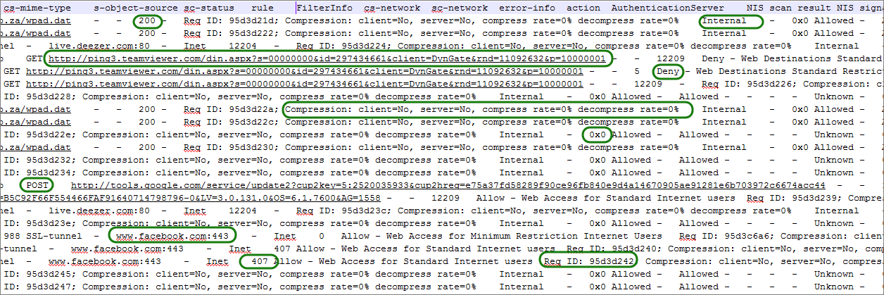

Hình 2‑1, Dữ liệu log

## Windows log

Đề tài tập trung vào nghiên cứu log Windows log. Windows log là hệ thống ghi nhật ký được tích hợp sẵn trong hệ điều hành Microsoft Windows, có nhiệm vụ ghi lại và lưu trữ thông tin về các sự kiện, hoạt động, lỗi và cảnh báo xảy ra trong hệ thống. Đây là công cụ quan trọng giúp người quản trị hệ thống theo dõi, phân tích và khắc phục sự cố, đồng thời đóng vai trò thiết yếu trong việc bảo mật và điều tra các sự cố an ninh mạng.

Hệ thống Windows log được tổ chức thành nhiều loại nhật ký khác nhau, với ba loại chính là: Nhật ký sự kiện hệ thống (System logs) ghi lại các sự kiện liên quan đến thành phần hệ thống như trình điều khiển thiết bị, dịch vụ hệ thống; Nhật ký sự kiện ứng dụng (Application logs) lưu trữ thông tin về hoạt động của các ứng dụng và chương trình; và Nhật ký sự kiện bảo mật (Security logs) ghi nhận các hoạt động liên quan đến quyền truy cập, xác thực và kiểm soát an ninh.

Ngoài ba loại chính này, Windows còn cung cấp các nhật ký chuyên biệt như Nhật ký thiết lập (Setup logs), Nhật ký chuyển tiếp sự kiện (Forwarded Events), và các nhật ký dịch vụ cụ thể. Mỗi bản ghi trong Windows log thường chứa thông tin chi tiết về thời gian xảy ra sự kiện, nguồn sự kiện, ID sự kiện, mức độ nghiêm trọng (thông tin, cảnh báo, lỗi hoặc nghiêm trọng), và mô tả chi tiết về sự kiện đó.

Công cụ Event Viewer (Trình xem sự kiện) là phương tiện chính để truy cập và quản lý Windows log. Thông qua giao diện này, người quản trị có thể xem, lọc, tìm kiếm và xuất các bản ghi nhật ký. Windows cũng hỗ trợ tính năng đăng ký sự kiện, cho phép cấu hình các hành động tự động khi một sự kiện cụ thể xảy ra, như gửi email thông báo hoặc thực thi một tập lệnh.

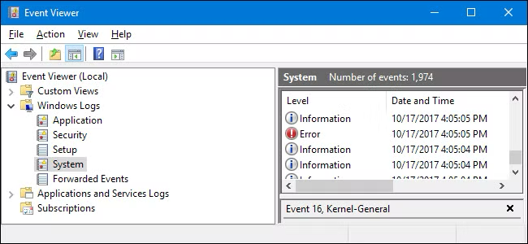

Hình 2‑2, Trình quản lý log Event viewer

Trong môi trường doanh nghiệp, Windows log thường được tích hợp với các hệ thống quản lý sự kiện và thông tin bảo mật (SIEM) để phân tích tập trung. Khả năng chuyển tiếp sự kiện (event forwarding) cho phép thu thập log từ nhiều máy tính chạy Windows trong mạng về một điểm trung tâm, tạo điều kiện thuận lợi cho việc giám sát và phân tích tổng thể.

Đối với việc phân tích an ninh mạng, Windows Security log đặc biệt quan trọng vì ghi lại các hoạt động đăng nhập, thay đổi chính sách, truy cập tài nguyên và các sự kiện liên quan đến bảo mật khác. Các ID sự kiện như 4624 (đăng nhập thành công), 4625 (đăng nhập thất bại), 4648 (đăng nhập rõ ràng), và 4672 (đặc quyền đặc biệt được gán) là những chỉ báo quan trọng trong việc phát hiện các hoạt động trái phép và điều tra các sự cố bảo mật.

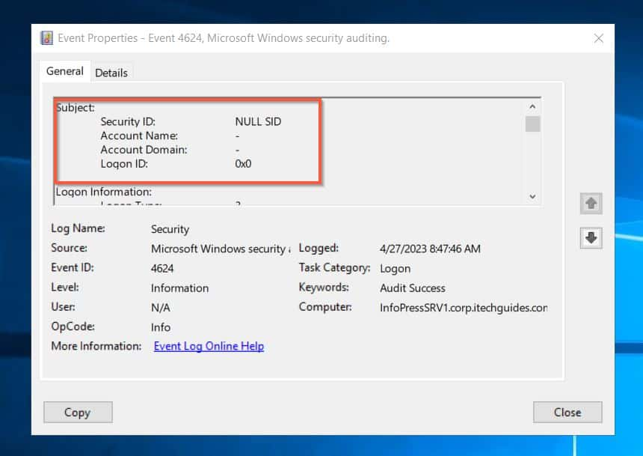

Hình 2‑3, 1 bản ghi log trong Event Viewer; các trường thông tin quan trọng như: Source - nguồn sinh ra log, Event ID - những ID được định nghĩa trước thể hiện loại sự kiện sinh ra log đó, Task Category, Keywords - những thông tin khác về phân loại.

Tuy nhiên, việc quản lý và phân tích Windows log cũng đối mặt với nhiều thách thức. Khối lượng log lớn sinh ra hàng ngày đòi hỏi chiến lược lưu trữ và lưu giữ hiệu quả. Mặc định, kích thước tệp log bị giới hạn và có thể bị ghi đè khi đầy, dẫn đến mất dữ liệu quan trọng nếu không được cấu hình đúng cách. Việc hiểu và diễn giải các ID sự kiện đòi hỏi kiến thức chuyên sâu về hệ thống Windows và các thành phần liên quan.

Để khắc phục những hạn chế này, các công cụ và giải pháp của bên thứ ba đã được phát triển để mở rộng chức năng của hệ thống Windows log, bổ sung khả năng phân tích nâng cao, tương quan sự kiện và cảnh báo thời gian thực. Trong môi trường bảo mật hiện đại, việc tích hợp Windows log với các nguồn dữ liệu khác và áp dụng các kỹ thuật phân tích tiên tiến như học máy đang trở thành xu hướng quan trọng để nâng cao khả năng phát hiện và phản ứng với các mối đe dọa an ninh mạng ngày càng phức tạp.

## Sysmon

Module Sysmon là một phần mở rộng cho khả năng ghi log mặc định của Windows (bao gồm Chính sách Kiểm toán Nâng cao). Trong khi Chính sách Kiểm toán Nâng cao cho phép ghi log liên quan đến bảo mật, Sysmon được xây dựng dựa trên nền tảng đó. Sysmon được thiết kế để ghi lại các sự kiện liên quan đến bảo mật và dữ liệu liên quan đến sự kiện có thể hữu ích trong quá trình điều tra sự cố. Mặc dù Sysmon được phát triển với mục đích kiểm toán hệ thống để theo dõi các sự kiện bảo mật, nhưng như đã biết, nó không phải là sự thay thế cho khả năng ghi log mặc định của Windows mà là một bổ sung tập trung vào bảo mật.

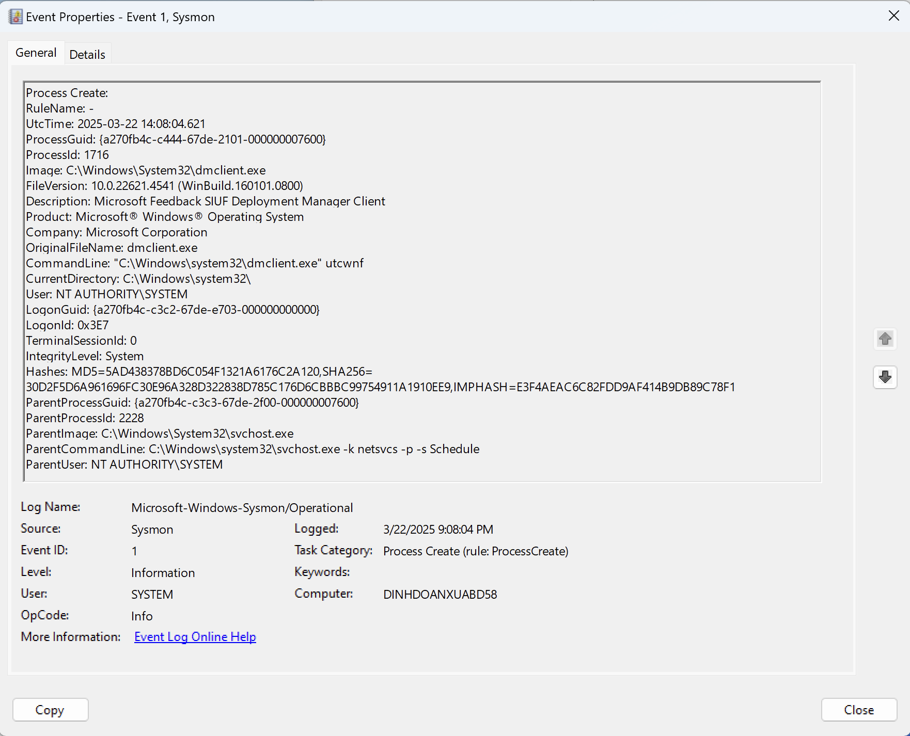

Hình 2‑4, Chi tiết log của Sysmon

Điểm mạnh chính của Sysmon là khả năng ghi lại các hoạt động hệ thống ở mức chi tiết hơn nhiều so với hệ thống log tiêu chuẩn của Windows. Sysmon có thể theo dõi và ghi lại nhiều loại sự kiện quan trọng mà hệ thống ghi log mặc định của Windows không ghi nhận được, bao gồm:

**- Tạo quy trình và kết thúc quy trình**: Ghi lại thông tin chi tiết khi một quy trình mới được tạo hoặc kết thúc, bao gồm dòng lệnh được sử dụng, quy trình gốc và hàm băm mật mã của tệp thực thi.

**- Kết nối mạng**: Ghi lại các kết nối mạng được thiết lập bởi các quy trình, bao gồm địa chỉ IP nguồn và đích, cổng và giao thức.

**- Tải driver và DLL**: Theo dõi việc tải các module DLL và driver kernel vào quy trình, giúp phát hiện các kỹ thuật tải module độc hại.

**- Truy cập tệp**: Ghi lại các hoạt động truy cập tệp quan trọng theo cấu hình được định nghĩa.

**- Thay đổi thời gian tạo tệp**: Phát hiện khi thời gian tạo tệp bị sửa đổi, một kỹ thuật thường được sử dụng để che giấu dấu vết.

**- Thay đổi Registry**: Ghi lại các thay đổi đối với các khóa Registry cụ thể, giúp phát hiện các kỹ thuật duy trì quyền truy cập (persistence).

**- Cung cấp ID duy nhất cho quy trình**: Mỗi quy trình được gán một GUID duy nhất, giúp theo dõi hoạt động của quy trình qua các sự kiện khác nhau.

Một trong những ưu điểm quan trọng của Sysmon là khả năng cấu hình linh hoạt thông qua tệp XML. Điều này cho phép các tổ chức tinh chỉnh việc ghi log dựa trên nhu cầu cụ thể và giảm thiểu log không cần thiết.

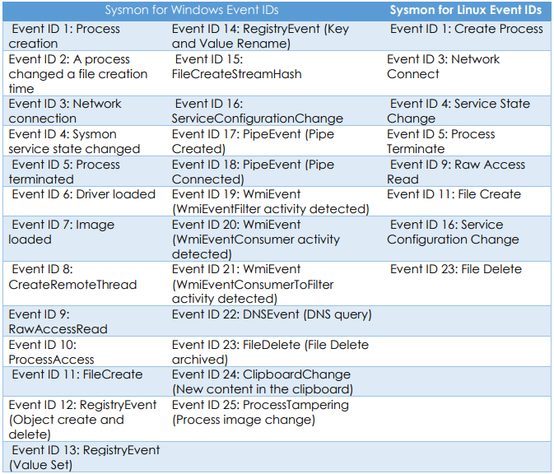

Bảng 2‑1, Event ID trong Sysmon

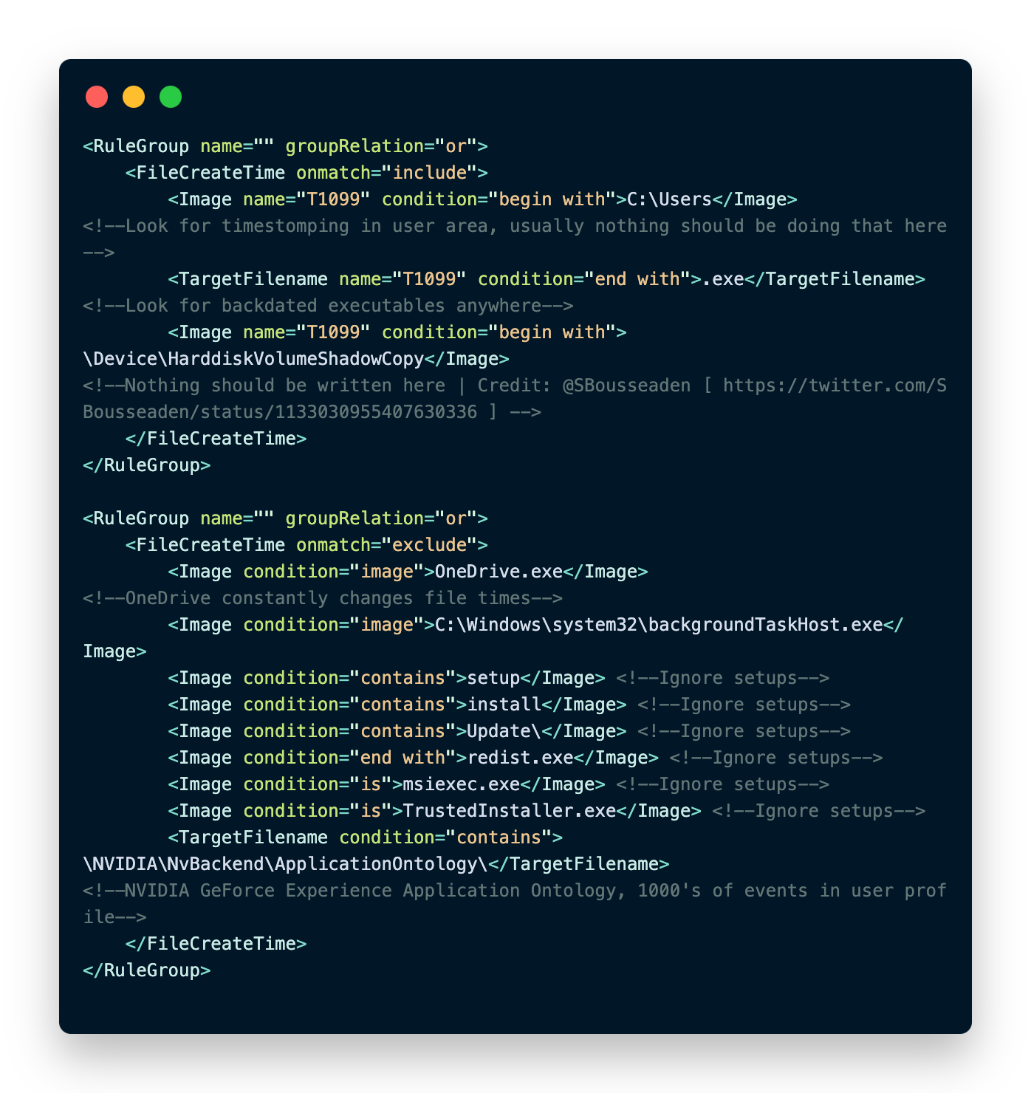

Hình 2‑5, Ví dụ cấu hình cho Sysmon

# PHÁT HIỆN BẤT THƯỜNG

## Mitre ATT&CK

MITRE ATT&CK (Adversarial Tactics, Techniques, and Common Knowledge) là một khuôn khổ kiến thức toàn diện và cơ sở dữ liệu công khai về các chiến thuật, kỹ thuật và thủ đoạn tấn công mạng được sử dụng bởi các tác nhân đe dọa. Được phát triển bởi tổ chức MITRE, một tổ chức phi lợi nhuận của Hoa Kỳ, khuôn khổ này đã nhanh chóng trở thành tiêu chuẩn ngành trong lĩnh vực an ninh mạng kể từ khi ra mắt vào năm 2013.

Cấu trúc của MITRE ATT&CK được tổ chức theo mô hình ma trận, trong đó các chiến thuật (tactics) đại diện cho các mục tiêu cao cấp mà kẻ tấn công muốn đạt được (như xâm nhập ban đầu, leo thang đặc quyền, thu thập thông tin), và các kỹ thuật (techniques) mô tả cách thức cụ thể để thực hiện các chiến thuật đó. Mỗi kỹ thuật được gán một mã định danh duy nhất và có thể được chia nhỏ thành các kỹ thuật phụ (sub-techniques) chi tiết hơn. Ma trận ATT&CK được phân chia thành nhiều lĩnh vực khác nhau, bao gồm Enterprise (cho hệ thống doanh nghiệp), Mobile (cho thiết bị di động), và ICS (cho hệ thống điều khiển công nghiệp).

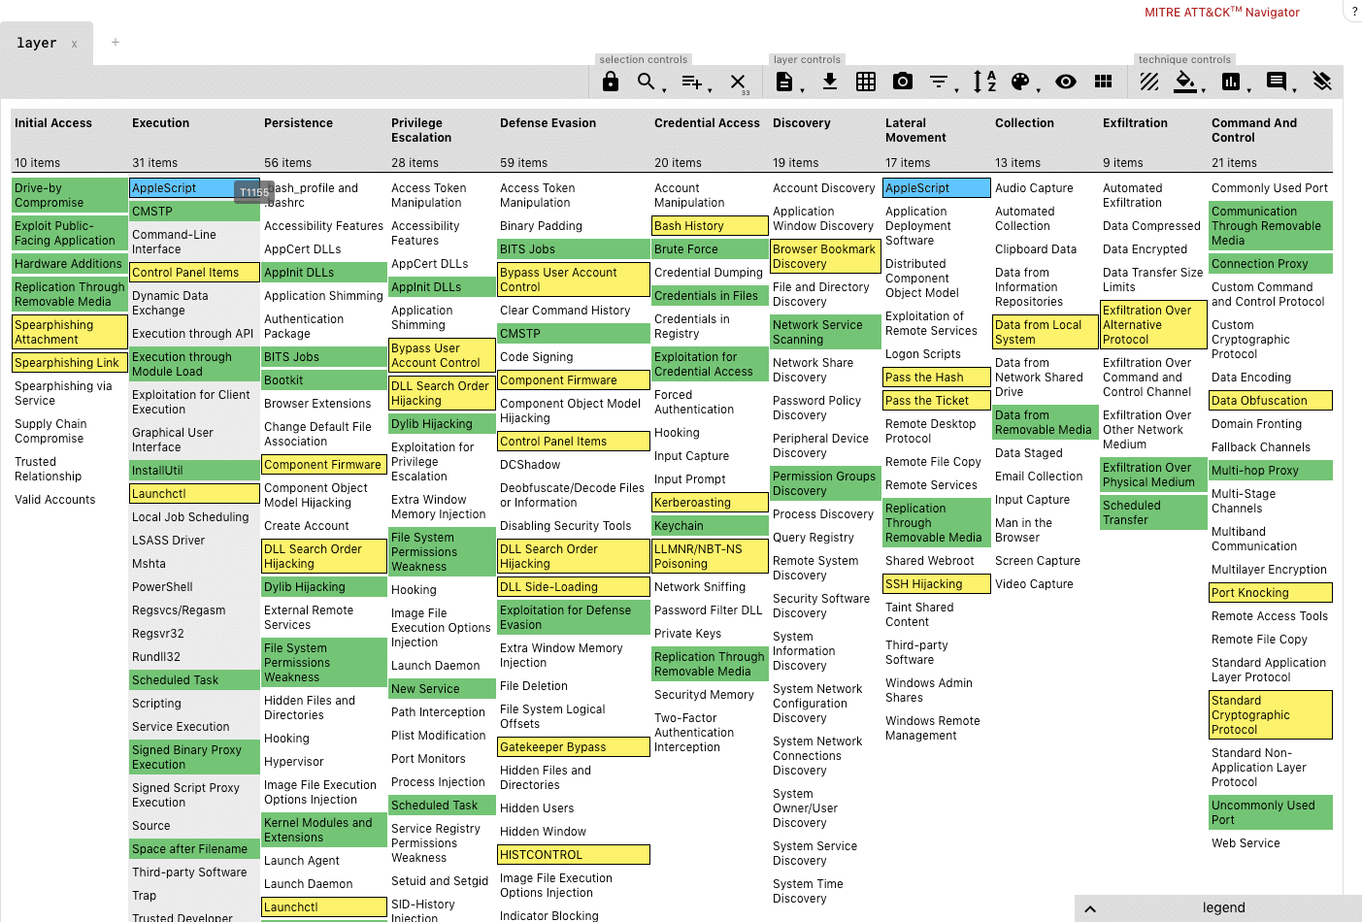

Hình 3‑1, Các nội dung chính của framework Mitre ATT&CK

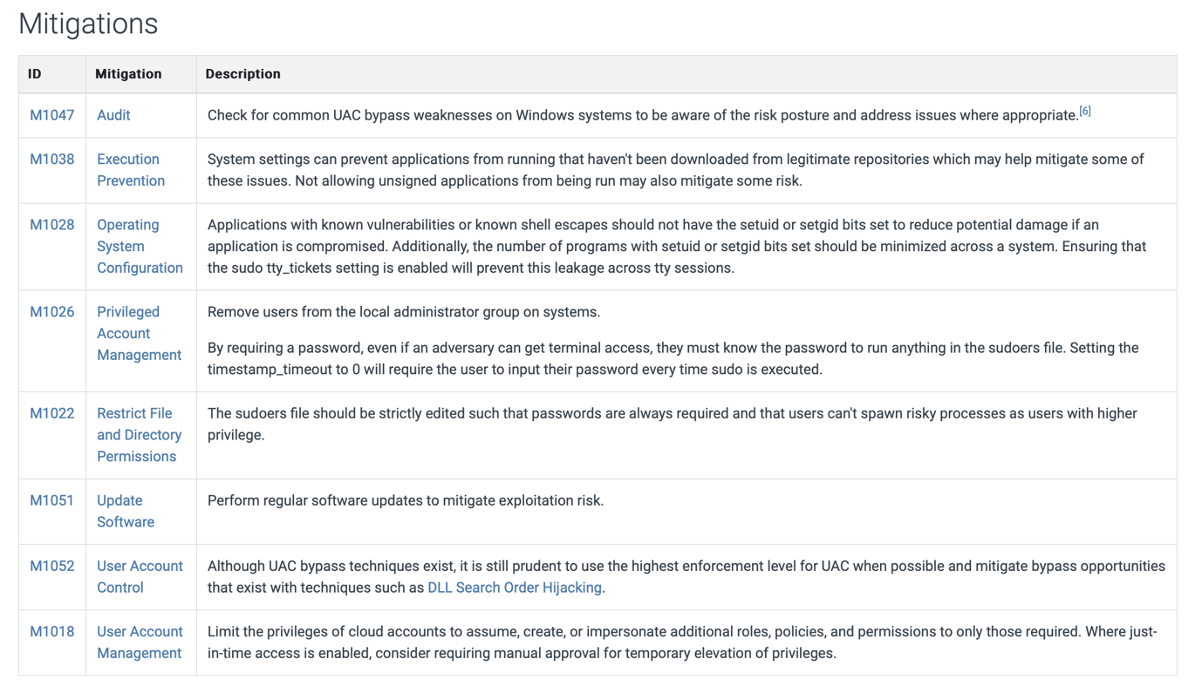

Hình 3‑2, Mitigation: phần hướng dẫn giảm thiệt hại của các cuộc tấn công

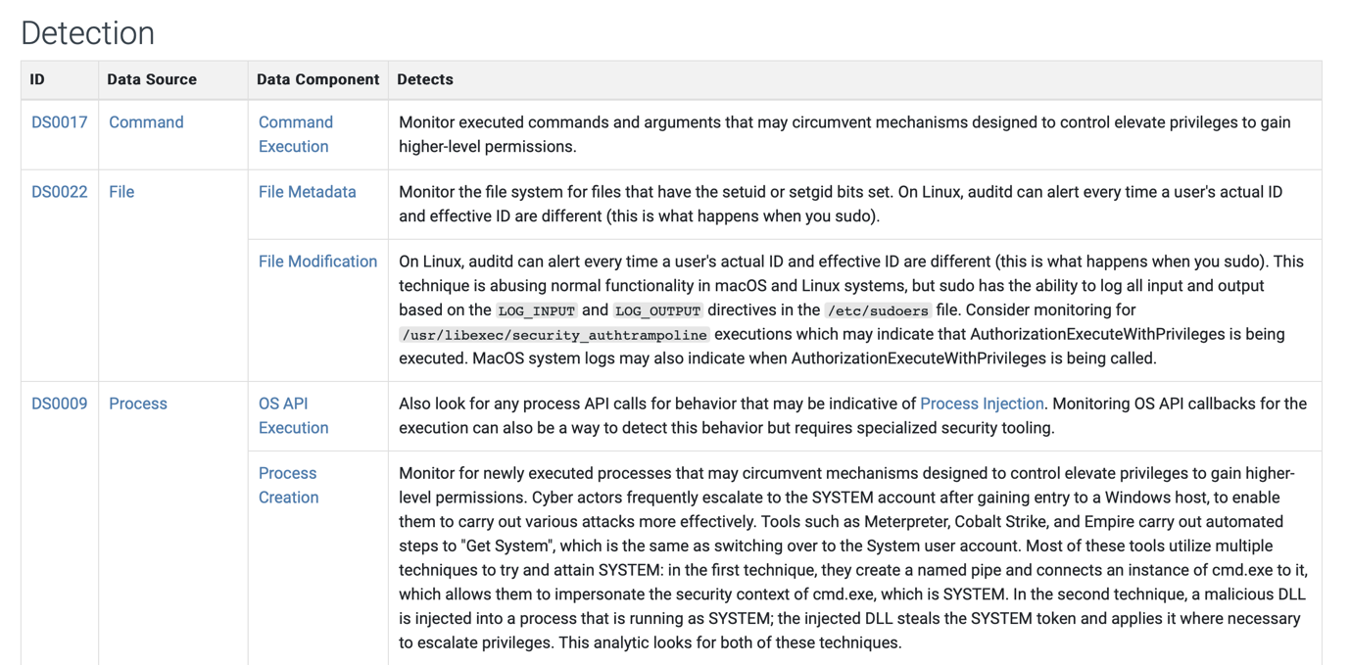

Hình 3‑3, Detection: một số kĩ thuật phát hiện

Giá trị chính của MITRE ATT&CK nằm ở khả năng cung cấp ngôn ngữ chung và cấu trúc thống nhất để mô tả và phân loại các mối đe dọa mạng. Điều này tạo điều kiện cho việc chia sẻ thông tin tình báo về mối đe dọa giữa các tổ chức và cộng đồng an ninh mạng. Các nhà phân tích bảo mật có thể sử dụng ATT&CK để ánh xạ các hành vi đáng ngờ với các kỹ thuật đã biết, giúp xác định nguồn gốc và quy mô của các cuộc tấn công.

Trong thực tiễn, MITRE ATT&CK được ứng dụng rộng rãi trong nhiều khía cạnh của an ninh mạng, bao gồm đánh giá rủi ro, xây dựng kịch bản mô phỏng tấn công (red teaming), phát triển các quy tắc phát hiện, và đánh giá hiệu quả của các biện pháp phòng thủ. Nhiều công cụ và nền tảng bảo mật hiện đại đã tích hợp ma trận ATT&CK vào hệ thống của họ, cho phép ánh xạ tự động các cảnh báo bảo mật với các kỹ thuật tấn công tương ứng.

Một điểm mạnh đáng chú ý của MITRE ATT&CK là tính cập nhật liên tục để phản ánh các mối đe dọa mới nổi và các chiến thuật đang phát triển. Cộng đồng an ninh mạng đóng góp tích cực vào việc mở rộng và cải thiện ma trận thông qua việc chia sẻ thông tin về các chiến dịch tấn công mới phát hiện. Nhờ đó, ATT&CK đã trở thành nguồn tham khảo đáng tin cậy cho các tổ chức trong việc nâng cao khả năng phòng thủ trước các mối đe dọa hiện đại.

## Mô hình hệ thống

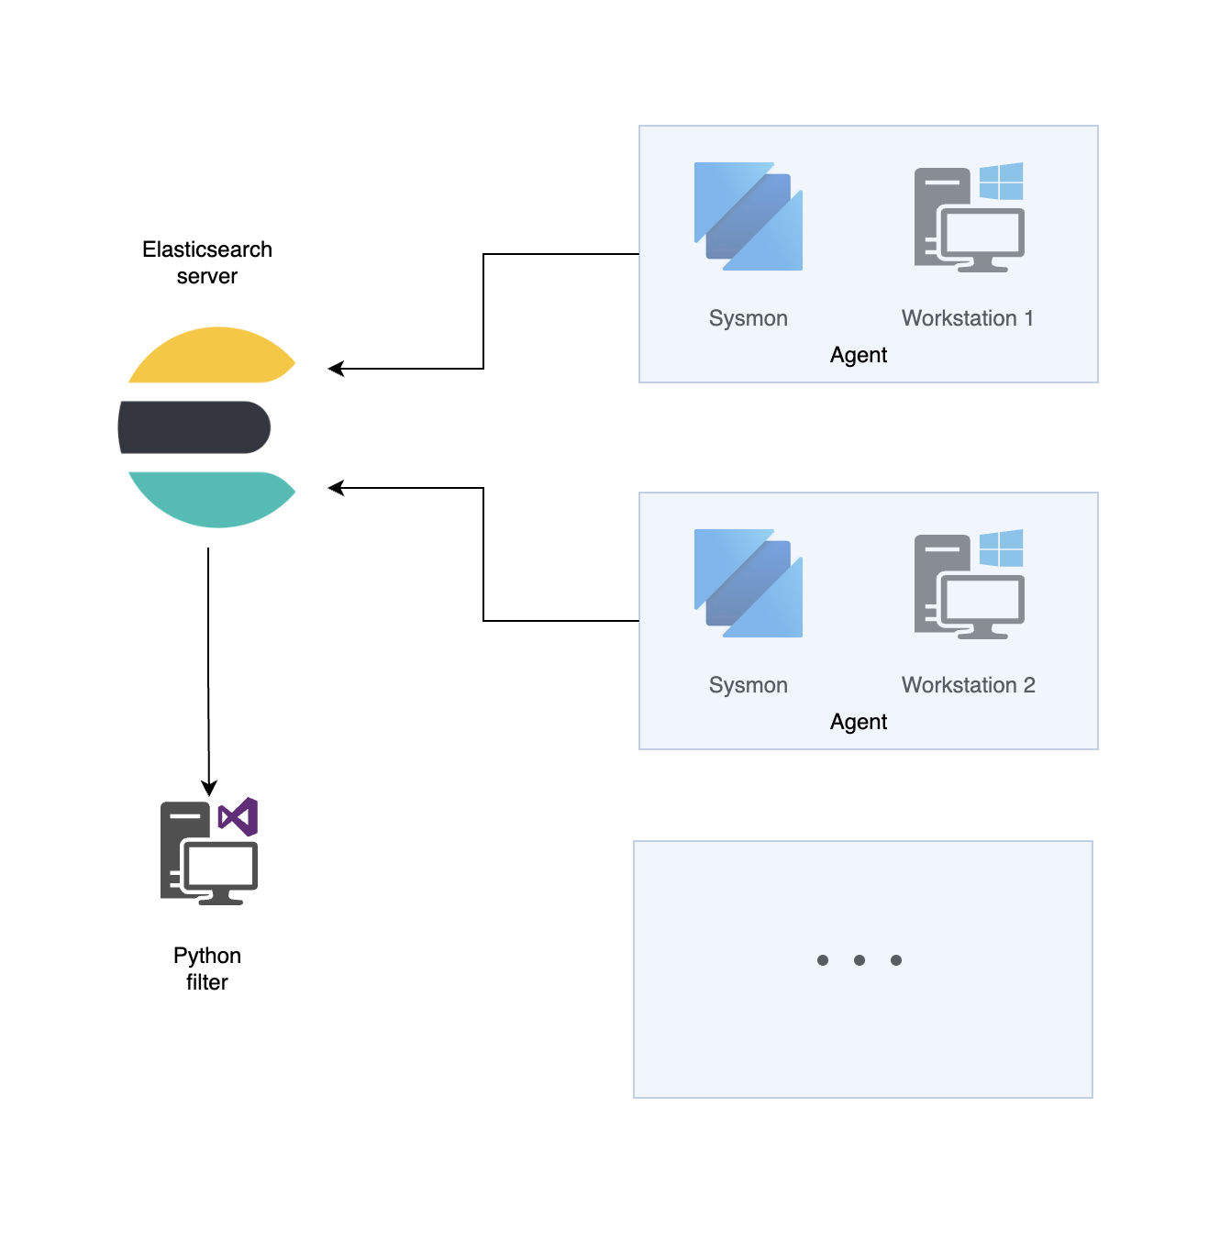

Hình 3‑4, Các thành phần của hệ thống bao gồm: agent sẽ được cài ở các workstation (windows 10) và thu thập log từ sysmon; gửi đến lưu trữ và thực hiện truy vấn tại Elasticsearch server; luật được viết và thực hiện lọc bằng ngôn ngữ python

Nhóm đề tài đã lựa chọn thiết kế mô hình hệ thống như trong Hình 3-4 dựa trên nhiều yếu tố cân nhắc kỹ lưỡng về hiệu quả phát hiện, khả năng mở rộng và tính thực tiễn trong triển khai. Mô hình này với các thành phần chính bao gồm Agent cài đặt trên các workstation Windows 10, thu thập log từ Sysmon, lưu trữ và truy vấn tại Elasticsearch server, và bộ lọc được viết bằng Python, đã được xây dựng với tầm nhìn tối ưu hóa khả năng phát hiện các mối đe dọa hiện đại.

Việc lựa chọn Sysmon làm nguồn dữ liệu chính là một quyết định chiến lược do khả năng theo dõi chi tiết các hoạt động hệ thống mà Windows log mặc định không ghi nhận được. Sysmon cung cấp thông tin phong phú về các sự kiện quan trọng như tạo quy trình, kết nối mạng, tải DLL, và thay đổi registry - đây đều là các hoạt động thường được khai thác trong các chuỗi tấn công hiện đại.

Đặc biệt, các luật phát hiện được nhóm phát triển dựa trực tiếp trên khuôn khổ MITRE ATT&CK, cho phép hệ thống nhận diện các mẫu hành vi đáng ngờ tương ứng với các kỹ thuật tấn công đã được ghi nhận. Tiếp cận này mang lại nhiều ưu điểm vượt trội so với các phương pháp truyền thống:

**- Bao quát toàn diện các vectơ tấn công**: Ma trận MITRE ATT&CK cung cấp phạm vi bao phủ rộng về các chiến thuật và kỹ thuật tấn công, giúp hệ thống phát hiện nhiều loại mối đe dọa khác nhau, từ khai thác lỗ hổng đến các kỹ thuật leo thang đặc quyền.

**- Giảm thiểu cảnh báo sai**: Bằng cách ánh xạ các sự kiện Sysmon với các kỹ thuật ATT&CK cụ thể, hệ thống có thể phân biệt tốt hơn giữa hoạt động bình thường và độc hại, giảm đáng kể tỷ lệ cảnh báo sai.

**- Khả năng mở rộng và thích ứng**: Elasticsearch được chọn làm nền tảng lưu trữ và tìm kiếm dữ liệu do khả năng xử lý khối lượng lớn log và tốc độ truy vấn nhanh, đồng thời cho phép mở rộng quy mô khi cần thiết.

**- Linh hoạt trong việc cập nhật luật**: Việc triển khai bộ lọc bằng Python cho phép nhóm dễ dàng cập nhật và tinh chỉnh các luật phát hiện khi các kỹ thuật tấn công mới xuất hiện hoặc khi MITRE ATT&CK được cập nhật.

Trong quá trình phát triển các luật, nhóm đã tập trung vào các kỹ thuật tấn công phổ biến như T1059 (Command and Scripting Interpreter), T1055 (Process Injection), và T1112 (Modify Registry) - đây là những kỹ thuật thường xuyên được sử dụng trong các cuộc tấn công nhắm vào môi trường doanh nghiệp. Các luật được thiết kế để phát hiện các chỉ báo hành vi (behavioral indicators) thay vì chỉ dựa vào các chỉ báo tĩnh (static indicators), giúp hệ thống có khả năng phát hiện cả các biến thể mới của các chiến thuật tấn công đã biết.

Mô hình này còn được thiết kế với tư duy "defense-in-depth" khi tích hợp nhiều lớp phát hiện, từ thu thập log tại điểm cuối đến phân tích tập trung, cho phép phát hiện các mối đe dọa phức tạp mà một công cụ đơn lẻ có thể bỏ sót. Kiến trúc phân tán này cũng tăng cường khả năng phục hồi của hệ thống, đảm bảo rằng sự cố tại một thành phần không ảnh hưởng đến toàn bộ hệ thống giám sát.

## Các module

### Agent và sysmon

Trong thiết kế hệ thống phát hiện bất thường, module Agent và Sysmon đóng vai trò then chốt trong việc thu thập dữ liệu từ các máy trạm. Hệ thống của chúng tôi tận dụng Wazuh Agent kết hợp với cấu hình Sysmon của SwiftOnSecurity để tạo ra một giải pháp mạnh mẽ giám sát hành vi hệ thống trên các máy trạm Windows.

Wazuh Agent được lựa chọn làm nền tảng agent chính bởi tính năng đa nền tảng, hiệu suất cao và khả năng tích hợp liền mạch với Elasticsearch. Agent này thực hiện nhiều chức năng quan trọng như thu thập log hệ thống, giám sát tính toàn vẹn của tệp, phát hiện rootkit và thực hiện kiểm soát cấu hình. Đặc biệt, khả năng tích hợp sẵn với Sysmon của Wazuh Agent là yếu tố quyết định, cho phép hệ thống thu thập dữ liệu chi tiết về các sự kiện hệ thống quan trọng.

Đối với cấu hình Sysmon, chúng tôi áp dụng bộ cấu hình của SwiftOnSecurity, một bộ quy tắc được cộng đồng đánh giá cao và được tối ưu hóa. Bộ cấu hình này cung cấp mức độ giám sát toàn diện trong khi vẫn duy trì hiệu suất hệ thống tốt bằng cách triển khai phương pháp tiếp cận "allow-listing" thông minh. Thay vì ghi lại mọi sự kiện, cấu hình này tập trung vào việc theo dõi các hoạt động có khả năng liên quan đến các kỹ thuật tấn công phổ biến.

Các chức năng chính được kích hoạt thông qua cấu hình SwiftOnSecurity bao gồm:

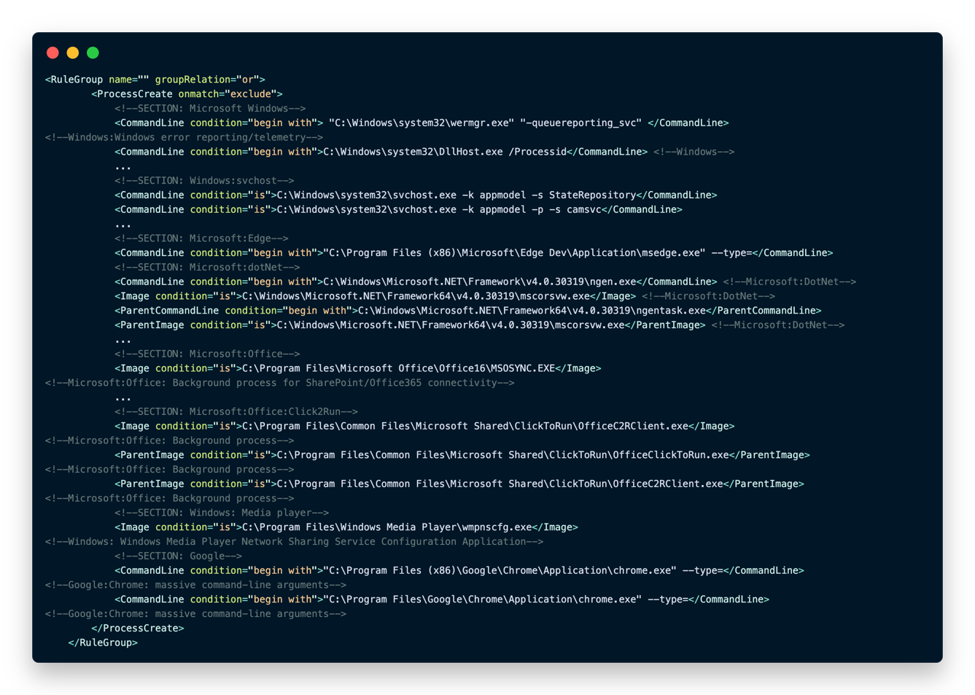

Hình 3‑5, Giám sát tạo quy trình và dòng lệnh: Ghi lại thông tin chi tiết về các quy trình mới được tạo và dòng lệnh liên quan, giúp phát hiện các kỹ thuật thực thi mã độc như PowerShell có độ tương tác thấp hoặc WMI.

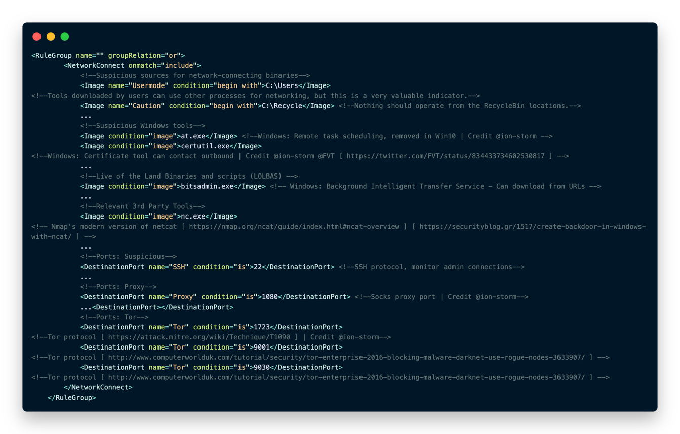

Hình 3‑6, Theo dõi kết nối mạng: Ghi lại các kết nối mạng được thiết lập bởi các quy trình, kèm theo thông tin về địa chỉ IP nguồn và đích, cổng và quy trình khởi tạo kết nối.

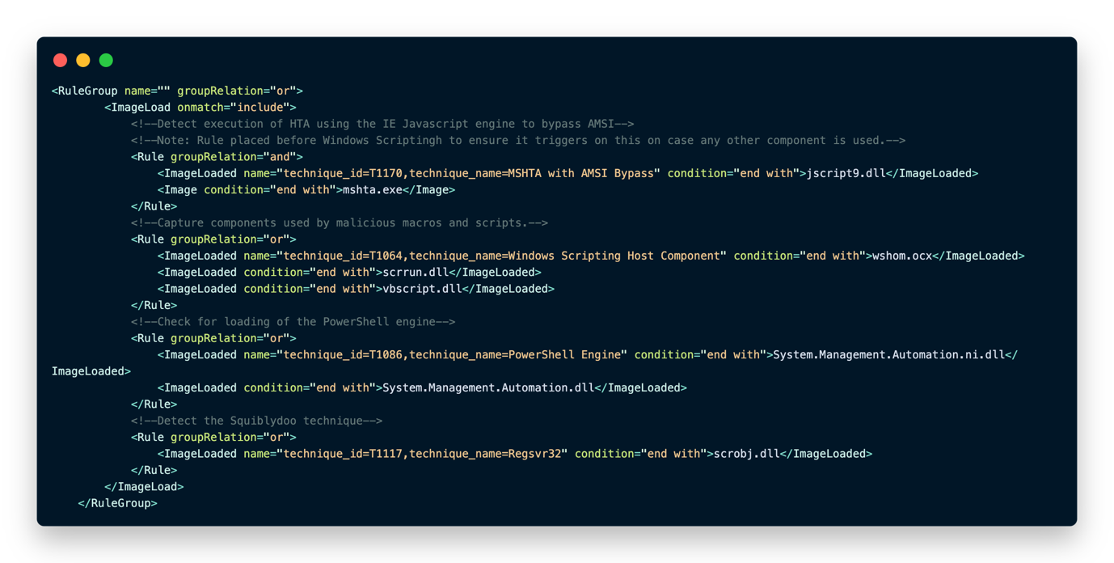

Hình 3‑7, Giám sát nạp DLL: Ghi lại việc nạp các module DLL vào quy trình, tập trung vào các kỹ thuật nạp DLL không tin cậy hoặc truy cập vào bộ nhớ quy trình từ xa.

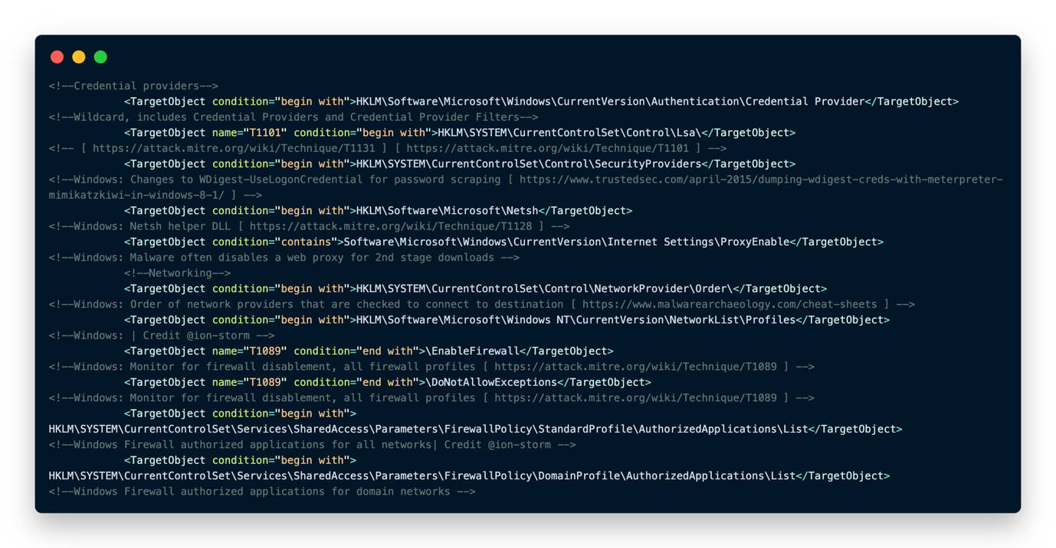

Hình 3‑8, Theo dõi thay đổi Registry: Ghi lại các thay đổi đối với các khóa Registry quan trọng thường được sử dụng cho mục đích duy trì quyền truy cập trái phép.

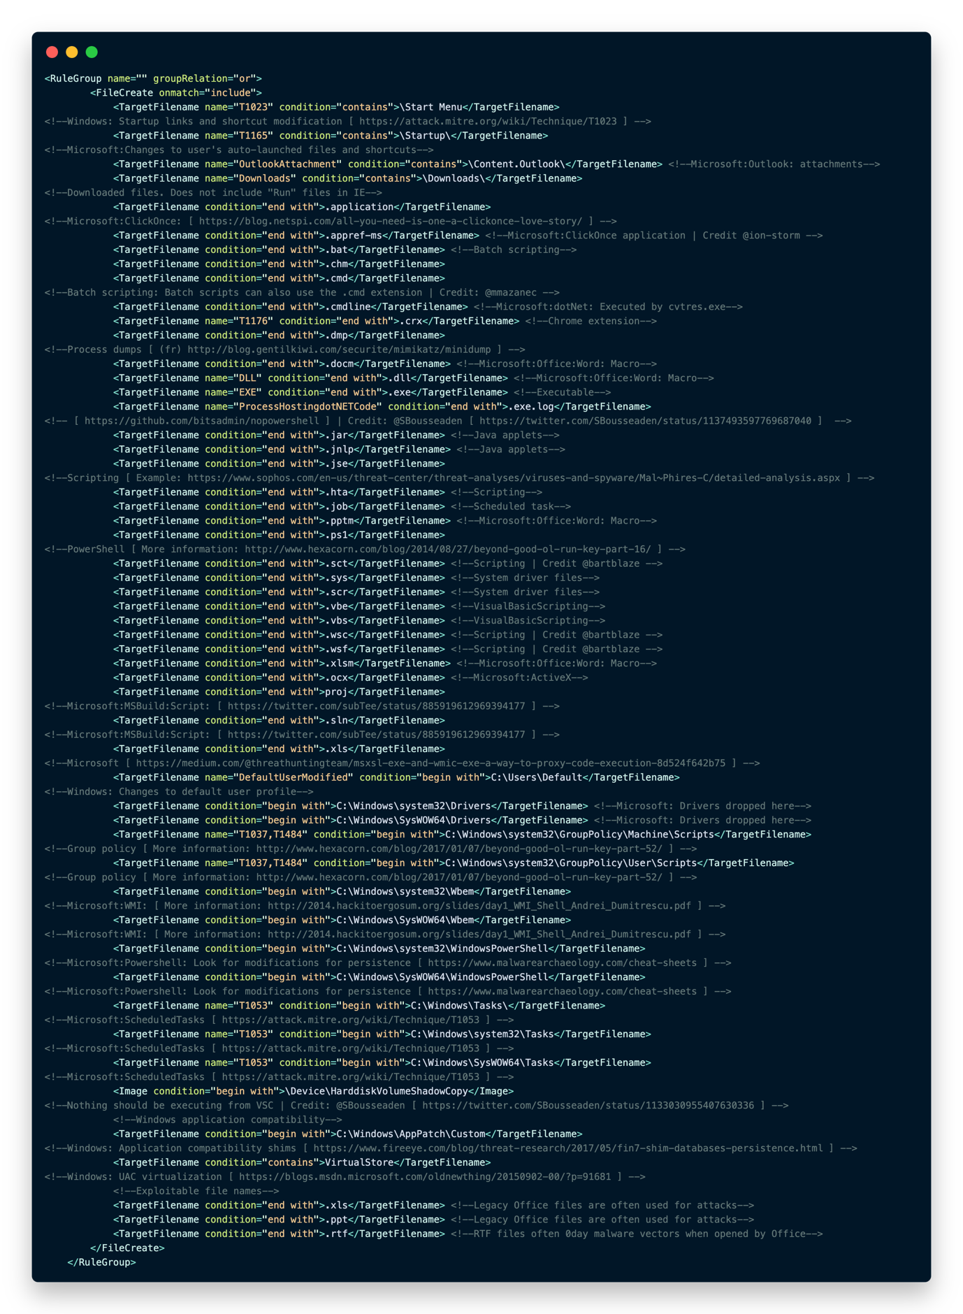

Hình 3‑9, Giám sát thay đổi tệp: Theo dõi việc tạo, sửa đổi và xóa các tệp trong các thư mục nhạy cảm.

Để tối ưu hóa hiệu suất và giảm nhiễu, chúng tôi đã tinh chỉnh cấu hình SwiftOnSecurity gốc, bổ sung thêm các quy tắc loại trừ cho các ứng dụng nội bộ hợp pháp và tăng cường giám sát đối với các thư mục thường bị khai thác. Các tệp cấu hình được quản lý tập trung và phân phối tự động đến các agent thông qua chức năng quản lý cấu hình từ xa của Wazuh.

Dữ liệu được thu thập bởi Wazuh Agent từ các sự kiện Sysmon được tiền xử lý tại điểm cuối, nén lại và truyền an toàn qua TLS đến máy chủ Elasticsearch. Kiến trúc này đảm bảo việc thu thập dữ liệu hiệu quả ngay cả trong môi trường mạng có băng thông hạn chế, đồng thời bảo vệ tính toàn vẹn và bảo mật của dữ liệu trong quá trình truyền.

Nhờ sự kết hợp giữa Wazuh Agent và cấu hình Sysmon của SwiftOnSecurity, hệ thống có khả năng thu thập dữ liệu chi tiết về hành vi hệ thống, tạo nền tảng vững chắc cho việc phát hiện các kỹ thuật tấn công dựa trên khung MITRE ATT&CK trong các module phân tích tiếp theo.

### Server Elastícearch và Wazuh

Server Wazuh được cấu hình một số luật local như sau:

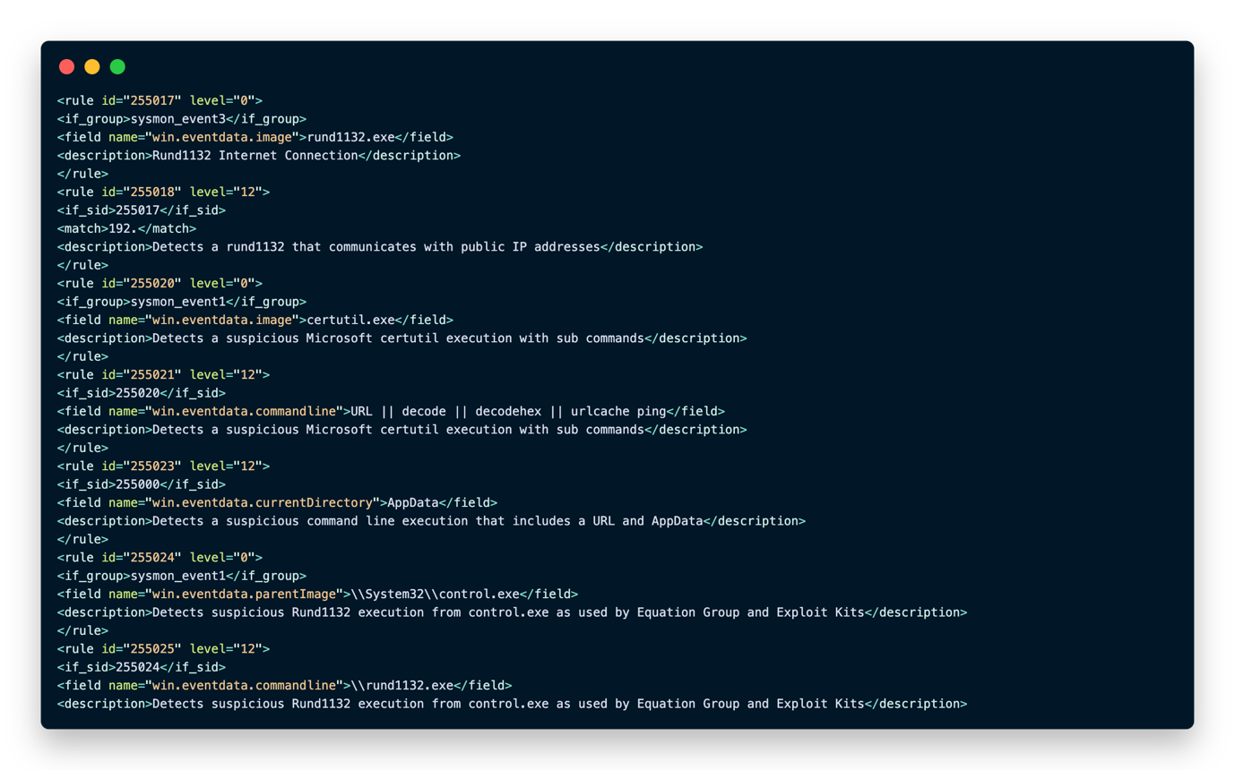

Hình 3‑10, Một số luật local trên Wazuh server

### Python filter và các dấu hiệu phát hiện của Mitre ATT&CK

#### Phát hiện thực thi code từ xa, server C2

- Thực thi đoạn lệnh nghi ngờ: **Command and Scripting Interpreter (T1059.001 và T1059.004)**

Sử dụng kĩ thuật phát hiện **DS0017**

(sourcetype=WinEventLog:Security OR OR sourcetype=sysmon OR sourcetype=linux_secure OR sourcetype=linux_audit OR sourcetype=mac_os_log OR sourcetype=azure:audit OR sourcetype=o365:audit)| search Image IN ("bash", "sh", "cmd", "powershell", "python", "java", "perl", "ruby", "node", "osascript", "wmic")| eval suspicious_cmds=if(like(command_line, "%Invoke-Obfuscation%") OR like(command_line, "%-EncodedCommand%") OR like(command_line, "%IEX%") OR like(command_line, "%wget%") OR like(command_line, "%curl%"), "Yes", "No")

sourcetype=WinEventLog:Security| search (EventCode=4688 OR EventCode=4689) process_name="cmd.exe"| eval suspicious_cmd=if(like(command_line, "%/c%") OR like(command_line, "%.bat%") OR like(command_line, "%.cmd%"), "Yes", "No")| where suspicious_cmd="Yes"

- Kiểm tra có kết nối mạng tới bên ngoài: Windows Event ID = 3

- Mã kiểm tra:

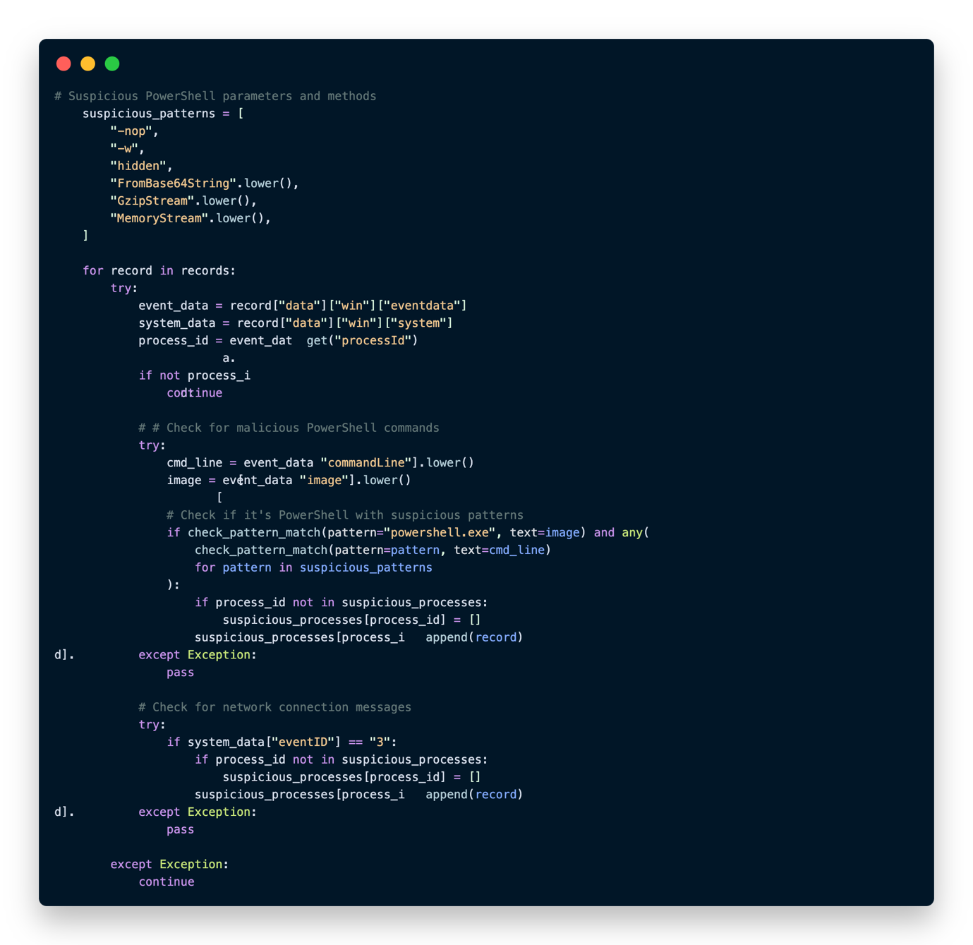

Hình 3‑11, Mã kiểm tra có kết nối lạ từ bên ngoài

#### Leo thang đặc quyền bằng phương pháp bypass UAC

- Dùng chiến thuật **Abuse Elevation Control Mechanism: Bypass User Account Control (T1548.002)**

Sử dụng kĩ thuật phát hiện DS0009

(source="WinEventLog:Microsoft-Windows-Sysmon/Operational" EventCode="1") OR (source="WinEventLog:Security" EventCode="4688") IntegrityLevel=High|search (ParentCommandLine="\"c:\windows\system32\dism.exe\""".xml" AND Image!="c:\users\\appdata\local\temp\\dismhost.exe") OR ParentImage=c:\windows\system32\fodhelper.exe OR (CommandLine="\"c:\windows\system32\wusa.exe\"/quiet" AND User!=NOT_TRANSLATED AND CurrentDirectory=c:\windows\system32\ AND ParentImage!=c:\windows\explorer.exe) OR CommandLine=".exe\"cleanmgr.exe /autoclean" OR (ParentImage="c:\windows\dccw.exe" AND Image!="c:\windows\system32\cttune.exe") OR Image="c:\program files\windows media player\osk.exe" OR ParentImage="c:\windows\system32\slui.exe"|eval PossibleTechniques=case(like(lower(ParentCommandLine),"%c:\windows\system32\dism.exe%"), "UACME #23", like(lower(Image),"c:\program files\windows media player\osk.exe"), "UACME #32", like(lower(ParentImage),"c:\windows\system32\fodhelper.exe"), "UACME #33", like(lower(CommandLine),"%.exe\"%cleanmgr.exe /autoclean%"), "UACME #34", like(lower(Image),"c:\windows\system32\wusa.exe"), "UACME #36", like(lower(ParentImage),"c:\windows\%dccw.exe"), "UACME #37", like(lower(ParentImage),"c:\windows\system32\slui.exe"), "UACME #45")

Và kĩ thuật phát hiện DS0024: kiểm tra giá trị các registry sau:

[HKEY_CURRENT_USER]\Software\Classes\mscfile\shell\open\command

[HKEY_CURRENT_USER]\Software\Microsoft\Windows\CurrentVersion\App Paths\control.exe

[HKEY_CURRENT_USER]\Software\Classes\exefile\shell\runas\command\isolatedCommand

Mã kiểm tra:

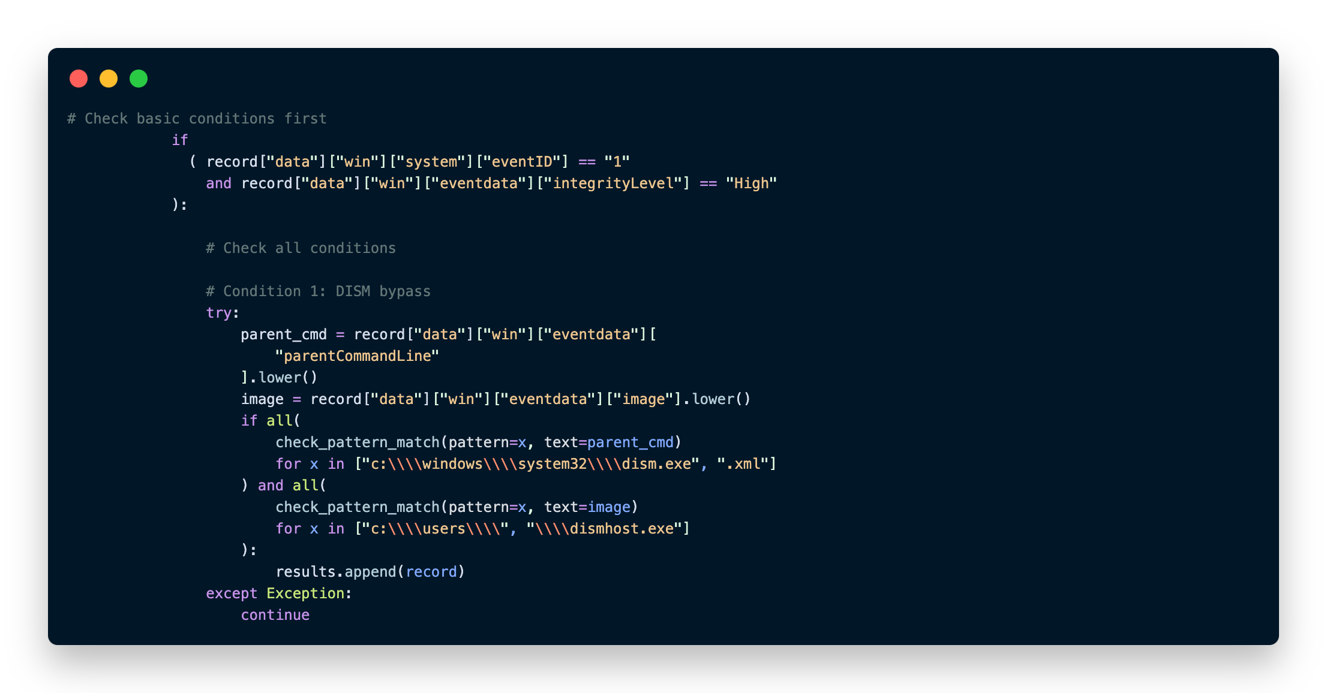

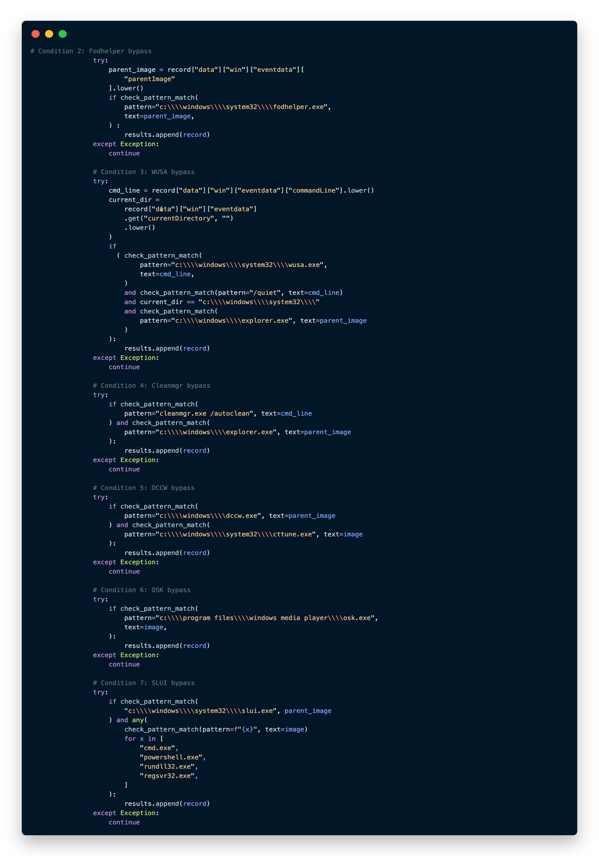

Hình 3‑12, Mã kiểm tra hành vi Bypass UAC

#### Trích xuất thông tin xác thực

Dùng chiến thuật **OS Credential Dumping (T1003)**

**- LSASS Memory (T1003.001)**

Dùng kỹ thuật phát hiện DS0009

(sourcetype=WinEventLog:Microsoft-Windows-Sysmon/Operational EventCode="10" AND TargetImage= "lsass.exe" AND (GrantedAccess=0x1410 OR GrantedAccess=0x1010 OR GrantedAccess=0x1438 OR GrantedAccess=0x143a OR GrantedAccess=0x1418)CallTrace="C:\windows\SYSTEM32\ntdll.dll+|C:\windows\System32\KERNELBASE.dll+20edd|UNKNOWN(*)")

DS0024:

index=security sourcetype="WinEventLog:Security" EventCode=4663 ObjectName IN ("\SYSTEM\CurrentControlSet\Services\", "\SYSTEM\CurrentControlSet\Control\SecurityProviders\WDigest", "\SYSTEM\CurrentControlSet\Control\Lsa\Kerberos", "*\SYSTEM\CurrentControlSet\Control\Lsa\MSV1_0") | where ProcessName IN ("reg.exe", "powershell.exe", "wmic.exe", "schtasks.exe", "cmd.exe", "rundll32.exe")

- **Security Account Manager (T1003.002)**

Dùng kĩ thuật phát hiện DS0007:

index=security sourcetype="Powershell" EventCode=4104 Image="powershell.exe" CommandLine IN ("Invoke-Mimikatz", "Invoke-SAMDump", "reg save hklm\sam", "reg.exe save hklm\sam*")

DS0022:

index=security sourcetype="WinEventLog:Security" EventCode=4663 ObjectName="*\config\SAM" | where ProcessName IN ("reg.exe", "powershell.exe", "wmic.exe", "schtasks.exe", "cmd.exe", "rundll32.exe", "mimikatz.exe", "procdump.exe")

### Thử nghiệm

Môi trường:

- Attacker: Kali Linux

- Victim: Windows 10

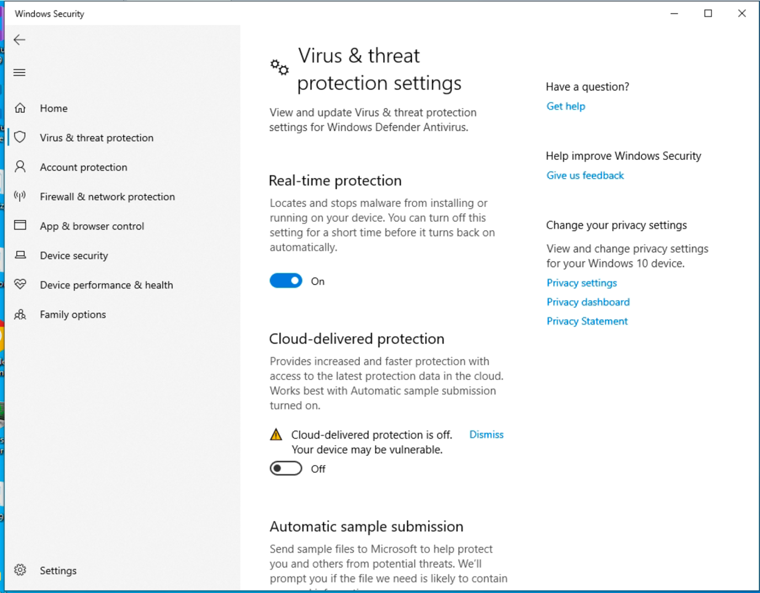

Hình 3‑13, Windows Defender đang bật

#### Điều khiển từ xa

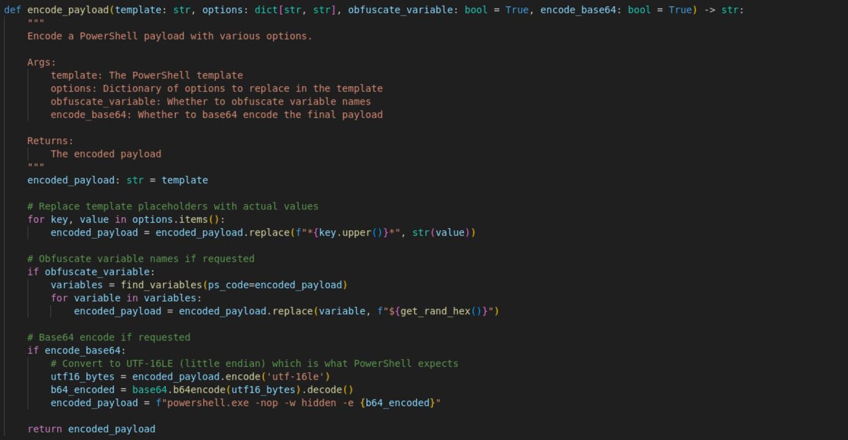

Hình 3‑14, Sinh payload

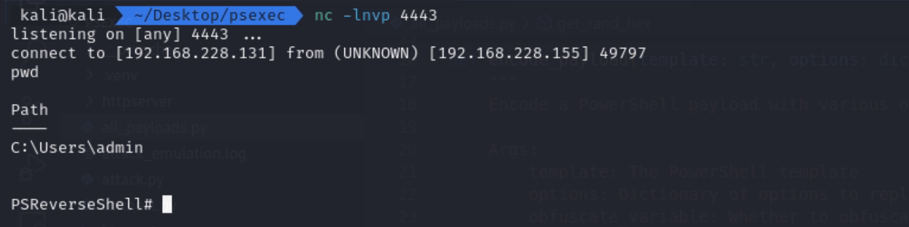

Hình 3‑15, Mở Listener và kiểm tra

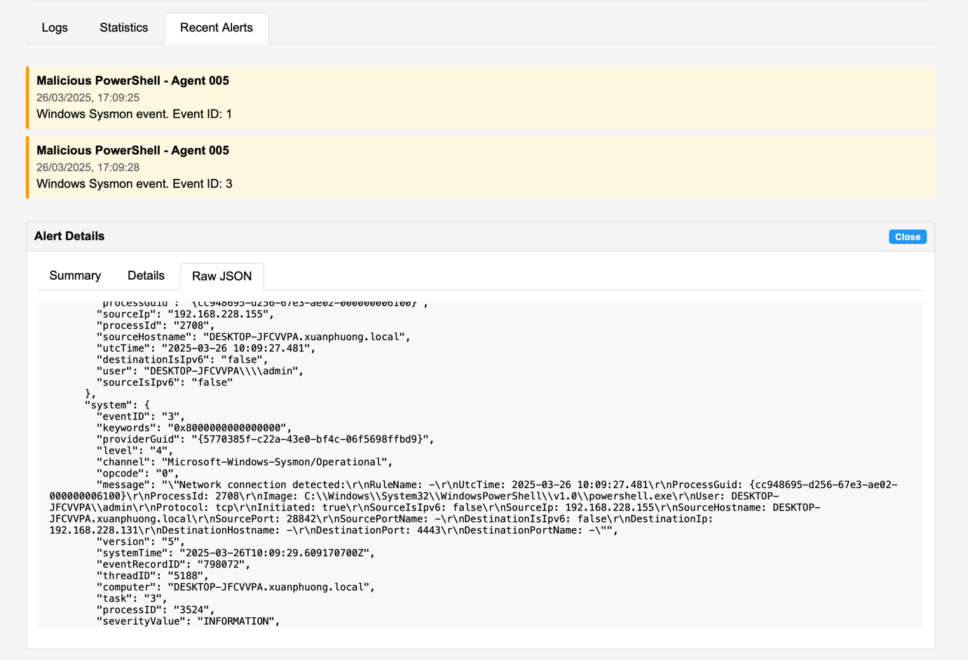

Hình 3‑16, Hệ thống phát hiện có kết nối từ xa

#### Leo thang đặc quyền

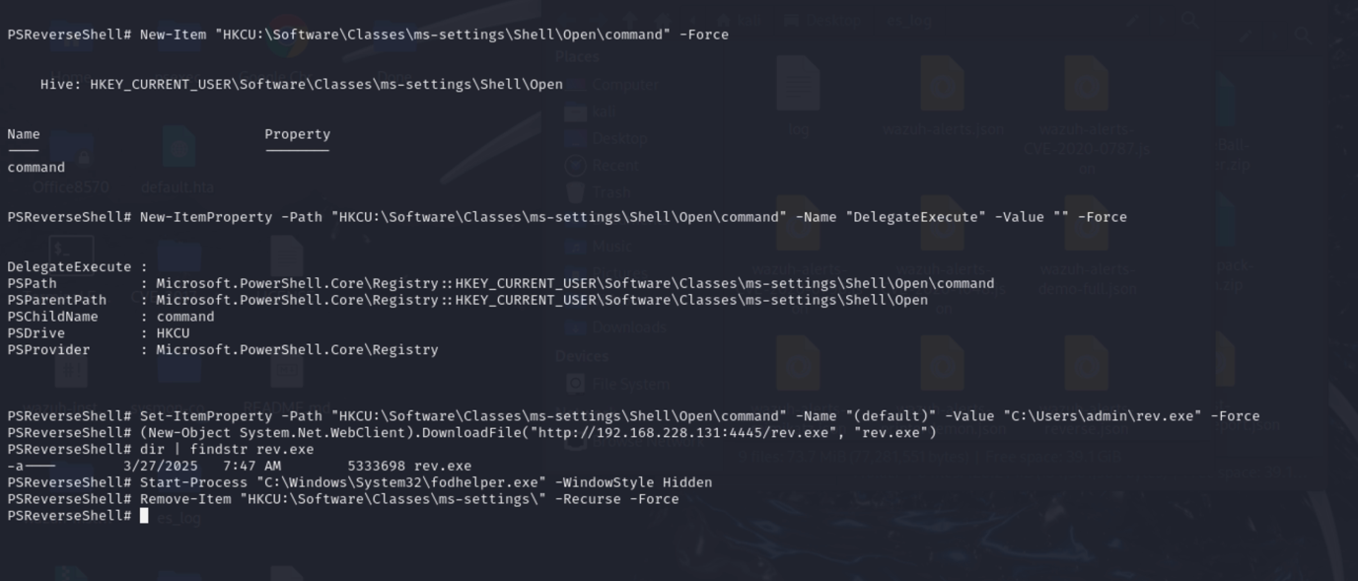

Hình 3‑17, Các bước chuẩn bị bypass UAC, tải payload, và xoá dấu vết

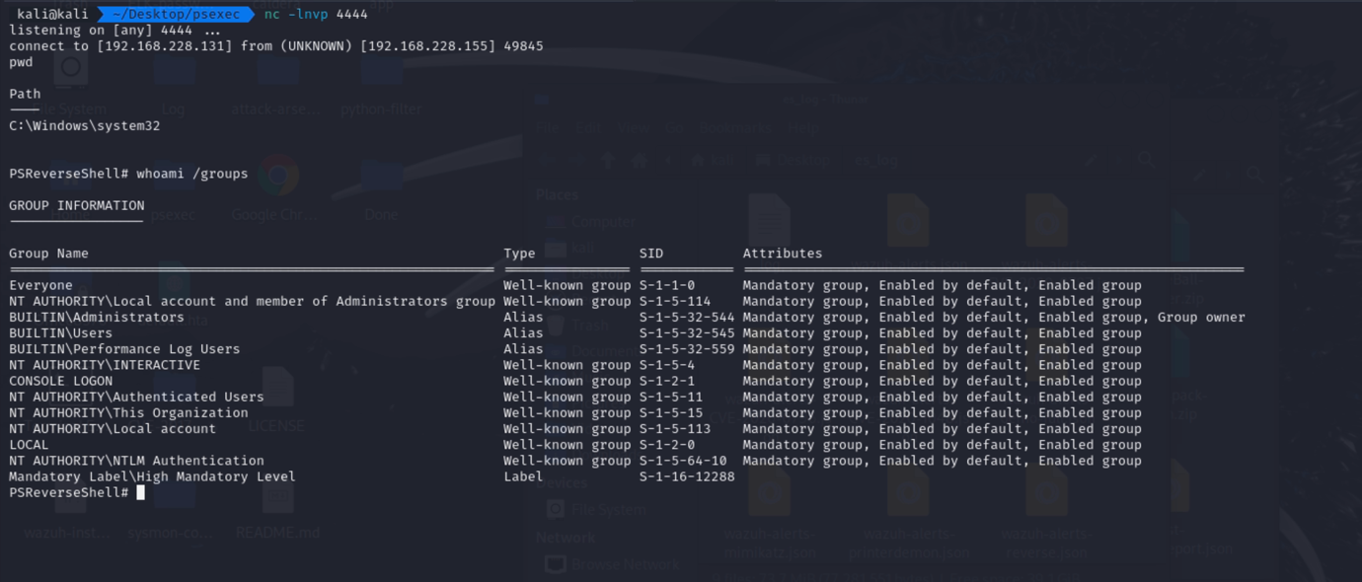

Hình 3‑18, Mở Listener mới, kiểm tra quyền

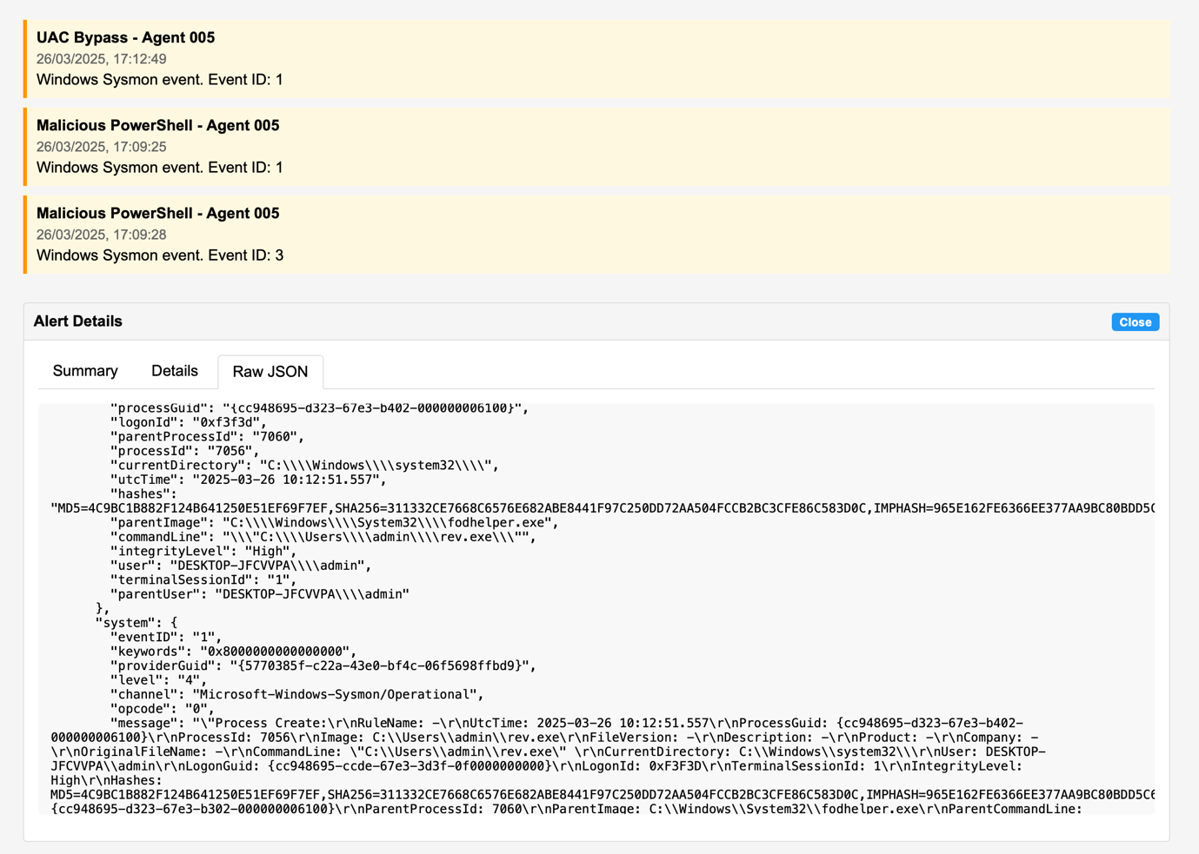

Hình 3‑19, Hệ thống phát hiện leo thang bằng bypass UAC

### Kiến nghị và đề xuất

Dựa trên kết quả nghiên cứu và quá trình triển khai thực nghiệm hệ thống phát hiện bất thường dựa trên khung MITRE ATT&CK, nhóm tác giả xin đưa ra một số đề xuất và kiến nghị như sau:

Về mặt kỹ thuật, chúng tôi đề xuất việc mở rộng phạm vi giám sát của hệ thống bằng cách tích hợp thêm các nguồn dữ liệu từ các giải pháp EDR (Endpoint Detection and Response) và các hệ thống bảo mật khác như tường lửa, proxy và các thiết bị mạng. Việc này sẽ giúp nâng cao khả năng phát hiện các mối đe dọa phức tạp sử dụng nhiều vectơ tấn công khác nhau. Đồng thời, việc phát triển thêm các luật phát hiện cho các kỹ thuật tấn công mới và cập nhật thường xuyên theo các phiên bản mới của khung MITRE ATT&CK cũng là điều cần thiết để đảm bảo tính hiệu quả của hệ thống.

Về hướng phát triển tương lai, chúng tôi kiến nghị việc tích hợp các kỹ thuật học máy và trí tuệ nhân tạo vào hệ thống để nâng cao khả năng phát hiện các mối đe dọa chưa biết và giảm thiểu cảnh báo sai. Các mô hình học máy có thể được huấn luyện dựa trên dữ liệu log thu thập được để xác định các mẫu hành vi bất thường mà các quy tắc cứng có thể bỏ sót. Bên cạnh đó, việc phát triển các công cụ trực quan hóa tiên tiến cũng sẽ giúp các chuyên gia an ninh mạng dễ dàng phân tích và điều tra các sự cố bảo mật phức tạp.

Để triển khai hiệu quả hệ thống trong môi trường doanh nghiệp thực tế, chúng tôi kiến nghị việc xây dựng quy trình phản ứng sự cố cụ thể đi kèm với hệ thống phát hiện, bao gồm các hướng dẫn chi tiết cho việc phân tích, ngăn chặn và khắc phục các cuộc tấn công được phát hiện. Việc đào tạo đội ngũ nhân sự về cách sử dụng và bảo trì hệ thống cũng là yếu tố quan trọng quyết định hiệu quả lâu dài của giải pháp.

Về mặt nghiên cứu học thuật, chúng tôi đề xuất việc mở rộng phạm vi thực nghiệm với các kịch bản tấn công đa dạng hơn, bao gồm cả các cuộc tấn công APT (Advanced Persistent Threat) mô phỏng để đánh giá toàn diện hiệu quả của hệ thống. Việc công bố các kết quả nghiên cứu và chia sẻ dữ liệu với cộng đồng an ninh mạng cũng sẽ góp phần thúc đẩy sự phát triển của lĩnh vực này tại Việt Nam.

TÀI LIỆU THAM KHẢO

|  |  |
| --- | --- |
| [1] | B. E. S. J. A. B. M. S. K. W. K. D. P. M. C. W. S. M. W. R. D. Wolf, “Finding Cyber Threats with ATT&CK™ -Based Analytics,” 2017. |
| [2] | S. S. A. &. H. Eswaran, “A threshold-based, real-time analysis in early detection of endpoint anomalies using SIEM expertise.,” pp. 7-16, 2021. |
| [3] | E. PULLS, “Efficient Windows logging for Incident Response A comparison of logging strategies for malware and threat detection,” 2024. |
| [4] | M. Okuma, K. Watarai, S. Okada và T. Mitsunaga, “Automated Mapping Method for Sysmon Logs to ATT&CK Techniques by Leveraging Atomic Red Team,” trong *2023 6th International Conference on Signal Processing and Information Security (ICSPIS)*, 2023. |
| [5] | Q. Liu, K. Bao và V. Hagenmeyer, “Aviator: A MITRE Emulation Plan-Derived Living Dataset for Advanced Persistent Threat Detection and Investigation,” trong *2024 IEEE International Conference on Big Data (BigData)*, 2024. |
| [6] | A. J. Vasileios Mavroeidis, “Data-Driven Threat Hunting Using Sysmon,” trong *ICCSP 2018: Proceedings of the 2nd International Conference on Cryptography, Security and Privacy*, 2018, pp. 82-88. |
| [7] | E. V. Kostikov, “Sysmon Log Analysis Methods for Cyber Threat Detection,” trong *International Journal of Open Information Technologies*, 2024, pp. Vol 12, No 11. |
| [8] | N. Bahniuk, L. Oleksandr, B. Kateryna, K. Inna, M. Kateryna và K. Kondius, “Threats Detection and Analysis Based on SYSMON Tool,” trong *2020 IEEE REGION 10 CONFERENCE (TENCON)*, 2020. |
| [9] | Y. S. T. Kim, “Cyber-Threat Detection of ICS Using Sysmon and ELK,” *Journal of the Korea Institute of Information Security & Cryptology,* tập 29, số 2, pp. 331-346, 2019. |
| [10] | S.-E. Jeon, S.-J. Lee, E.-Y. Lee, Y.-J. Lee, J.-H. Ryu, J.-H. Moon, S.-M. Yi và I.-G. Lee, “Computers, Materials & Continua,” tập 75, số 2, p. 4231, 2023. |
| [11] | W.-J. Joe, “Host-Based Malware Variants Detection Method Using Logs,” *Journal of Information Processing Systems,* tập 17, số 4, 2021. |
| [12] | A. Bakshi, T. Sawant, P. Thakare, A. Dandawala, M. K. Hanawal và A. Kabra, “Improving Threat Detection Capabilities in Windows Endpoints with Osquery,” trong *2015 IEEE Symposium on Security and Privacy*, 2015. |